

Manual de Usuario

Sistema de Mantenimiento

del Hospital Nacional

Doctor Baldomero Sommer

Tabla de contenido

1 Instalación: 3

1.1 Instalar Xampp: 3

1.2 Instalar Composer: 6

1.3 Configurar Xampp: 8

1.4 Compilar e Iniciar Sistema: 12

2 Inicio de Sesión: 14

6. Gestión de personas 19

# Instalación:

Todos los recursos necesarios para la instalación del sistema están contenidos en la carpeta “..\Recursos”. Aquí podrá encontrar el paquete de software “XAMPP” con el que podrá gestionar principalmente una Base de Datos, un Servidor Web, y el Lenguaje de Programación PHP. También se halla el instalador “COMPOSER” el cual compilará el sistema final de Mantenimiento.

## Instalar Xampp:

* Dirigirse a la carpeta “..\Recursos” y hacer doble click en el archivo “xampp-windows-x64.exe”. Se visualizará la siguiente pantalla con el asistente de instalación. Haga click en el botón “Next”.

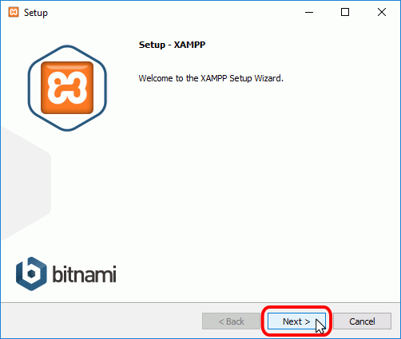

* Seleccione los componentes marcados como en la imagen siguiente. Haga click en el botón “Next”.

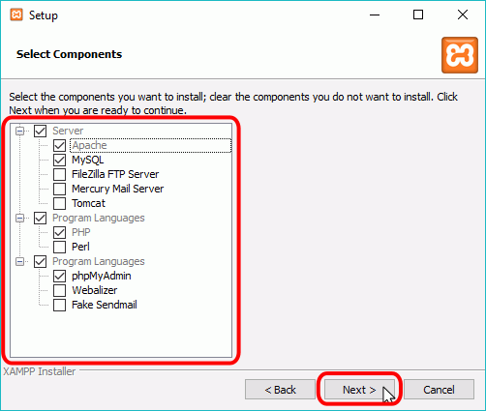

* En la siguiente pantalla seleccione una carpeta para la instalación del programa. Haga click en el botón “Next”.

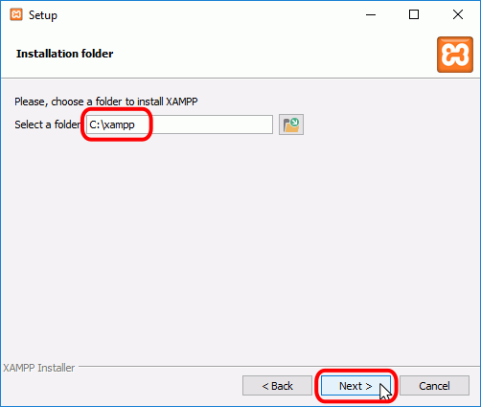

* Destilde la casilla para evitar que le abra un navegador. Haga click en el botón “Next”.

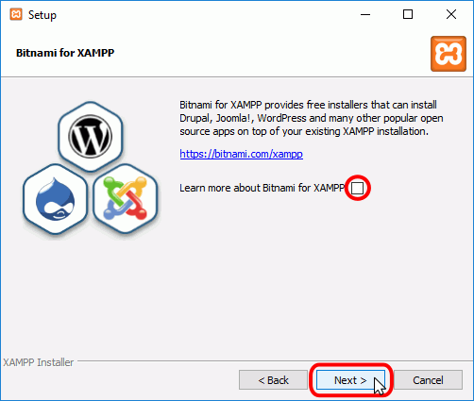

* Haga click en el botón “Next” para comenzar la instalación.

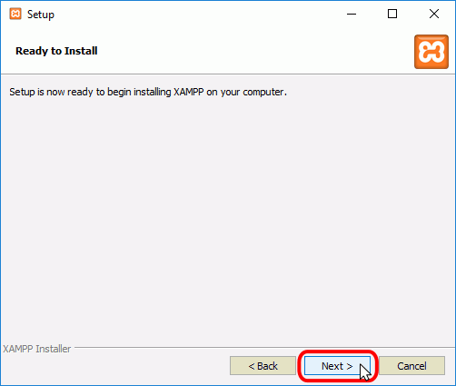

* La siguiente ventana le mostrara el estado del progreso de instalación. Espere a que la operación esté completada.

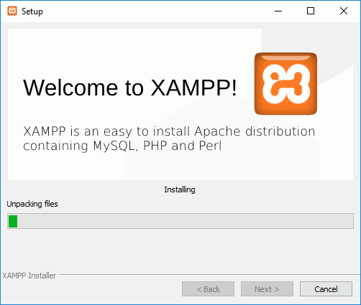

* Le aparecerá una alerta de seguridad para permitir el acceso del programa a Internet. Tilde todas las opciones y haga clic en el botón “Permitir acceso”.

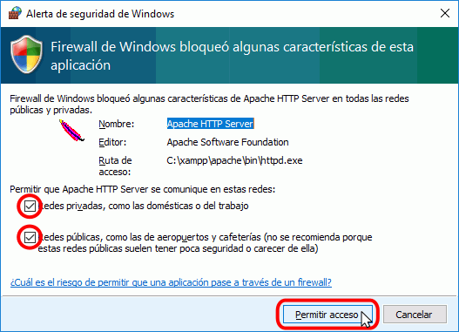

* Haga click en el botón “Finalizar” para completar la instalación.

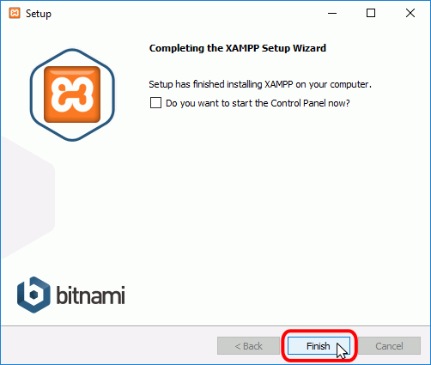

## Instalar Composer:

* Dirigirse a la carpeta “..\Recursos” y hacer doble click en el archivo “Composer-Setup.exe”. Se visualizara la siguiente pantalla con el asistente de instalación. Haga click en el botón “Next”.

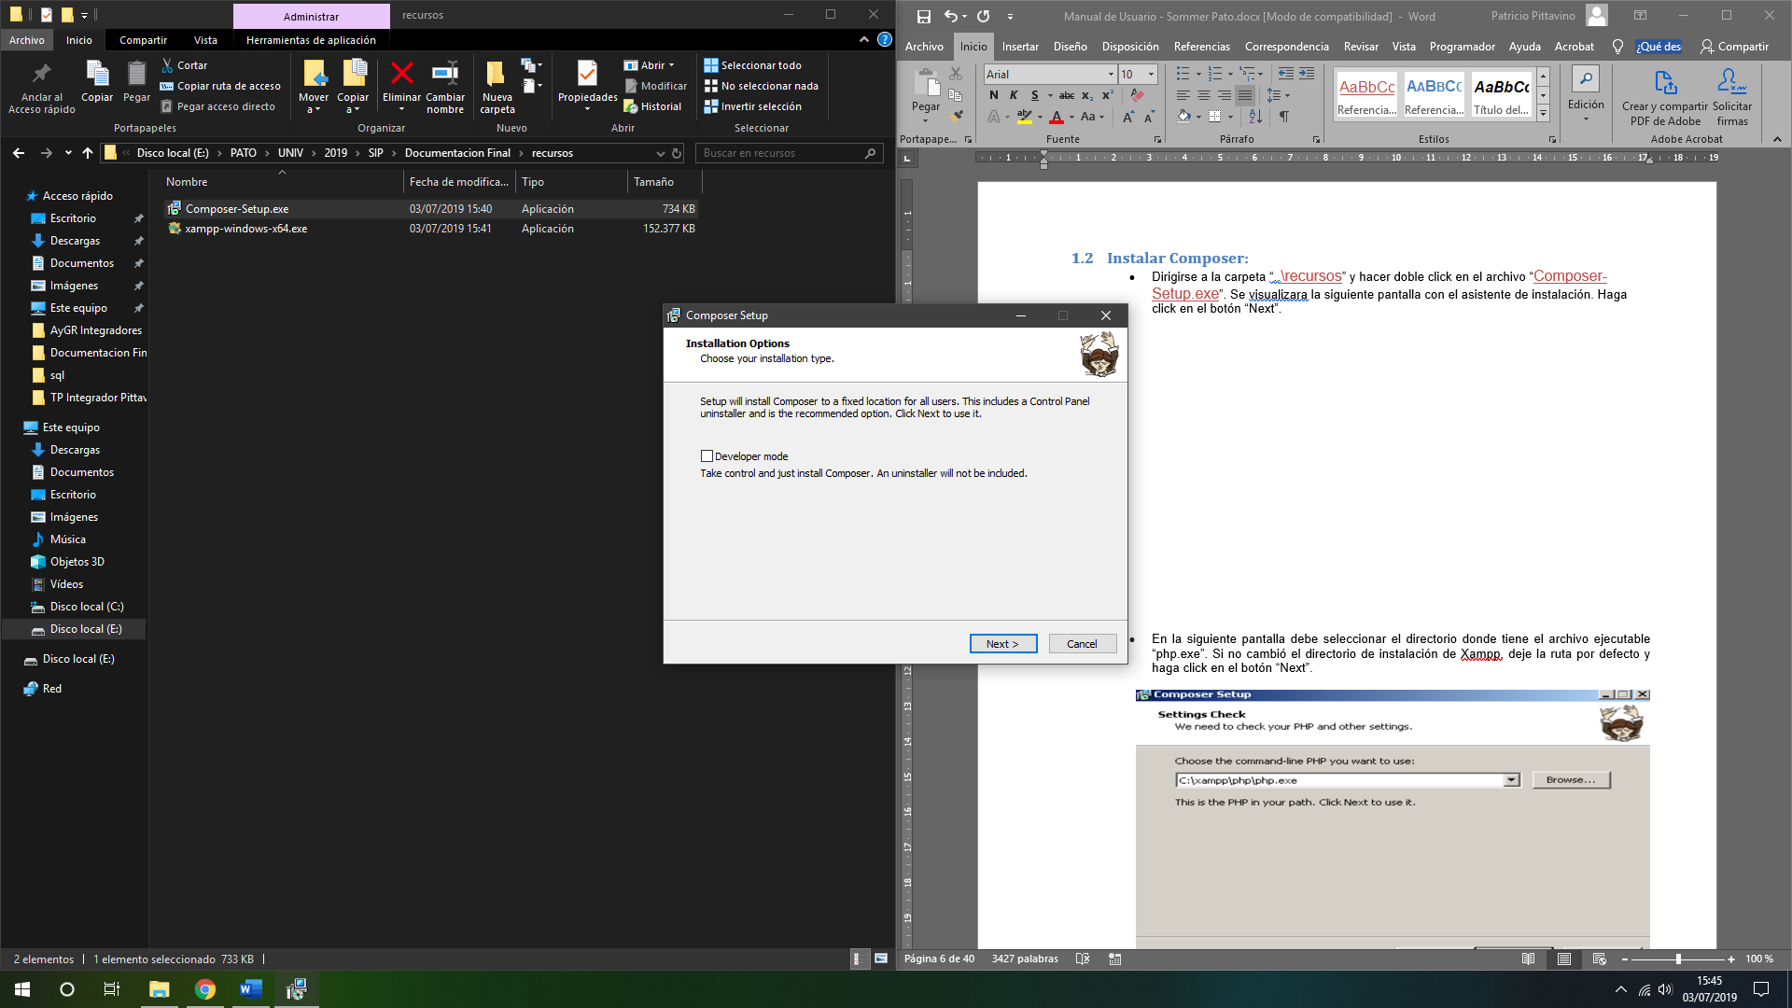

* En la siguiente pantalla debe seleccionar el directorio donde tiene el archivo ejecutable “php.exe”. Si no cambió el directorio de instalación de Xampp, deje la ruta por defecto y haga click en el botón “Next”.

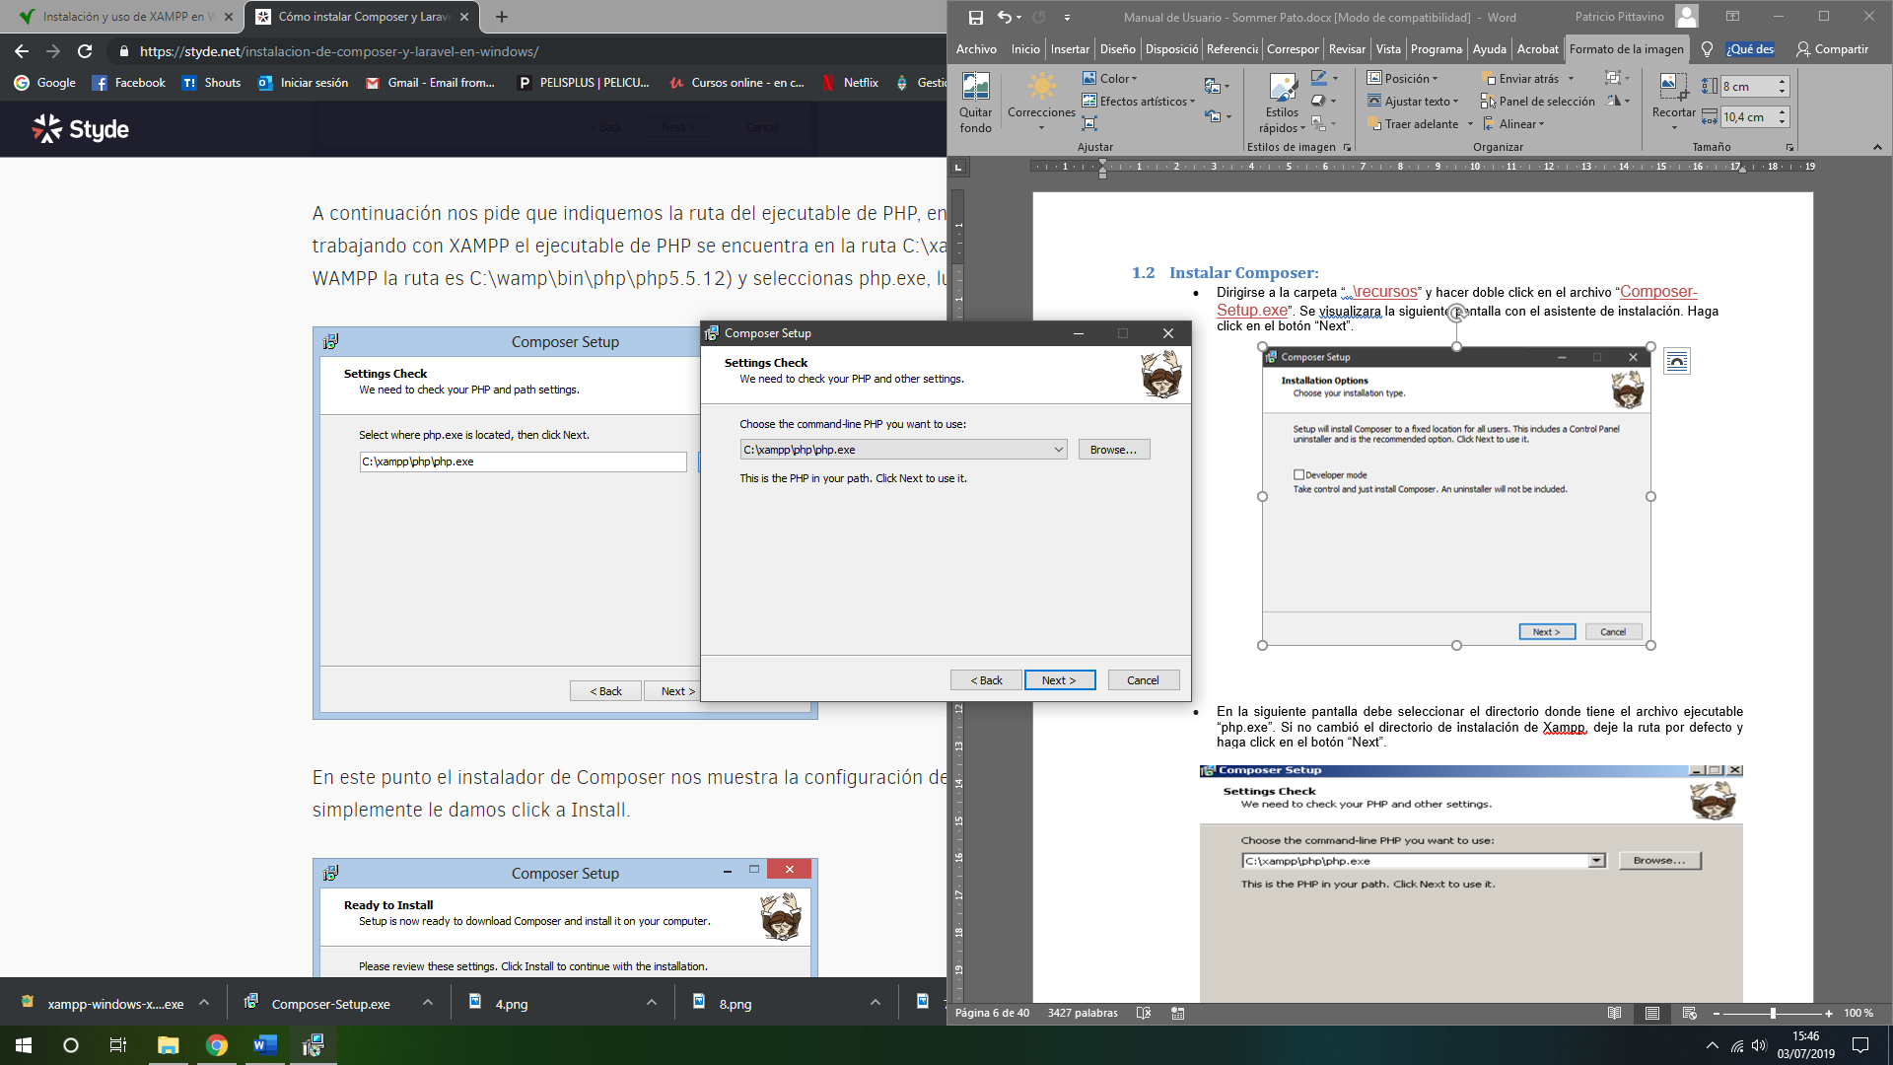

* La siguiente pantalla le pregunta si tiene un servidor proxy para ingresar a Internet ya que debe descargar automáticamente ciertos componentes extras. Si no usa un proxy, destilde la casilla y deje el campo vacio. Haga clic en el botón “Next”.

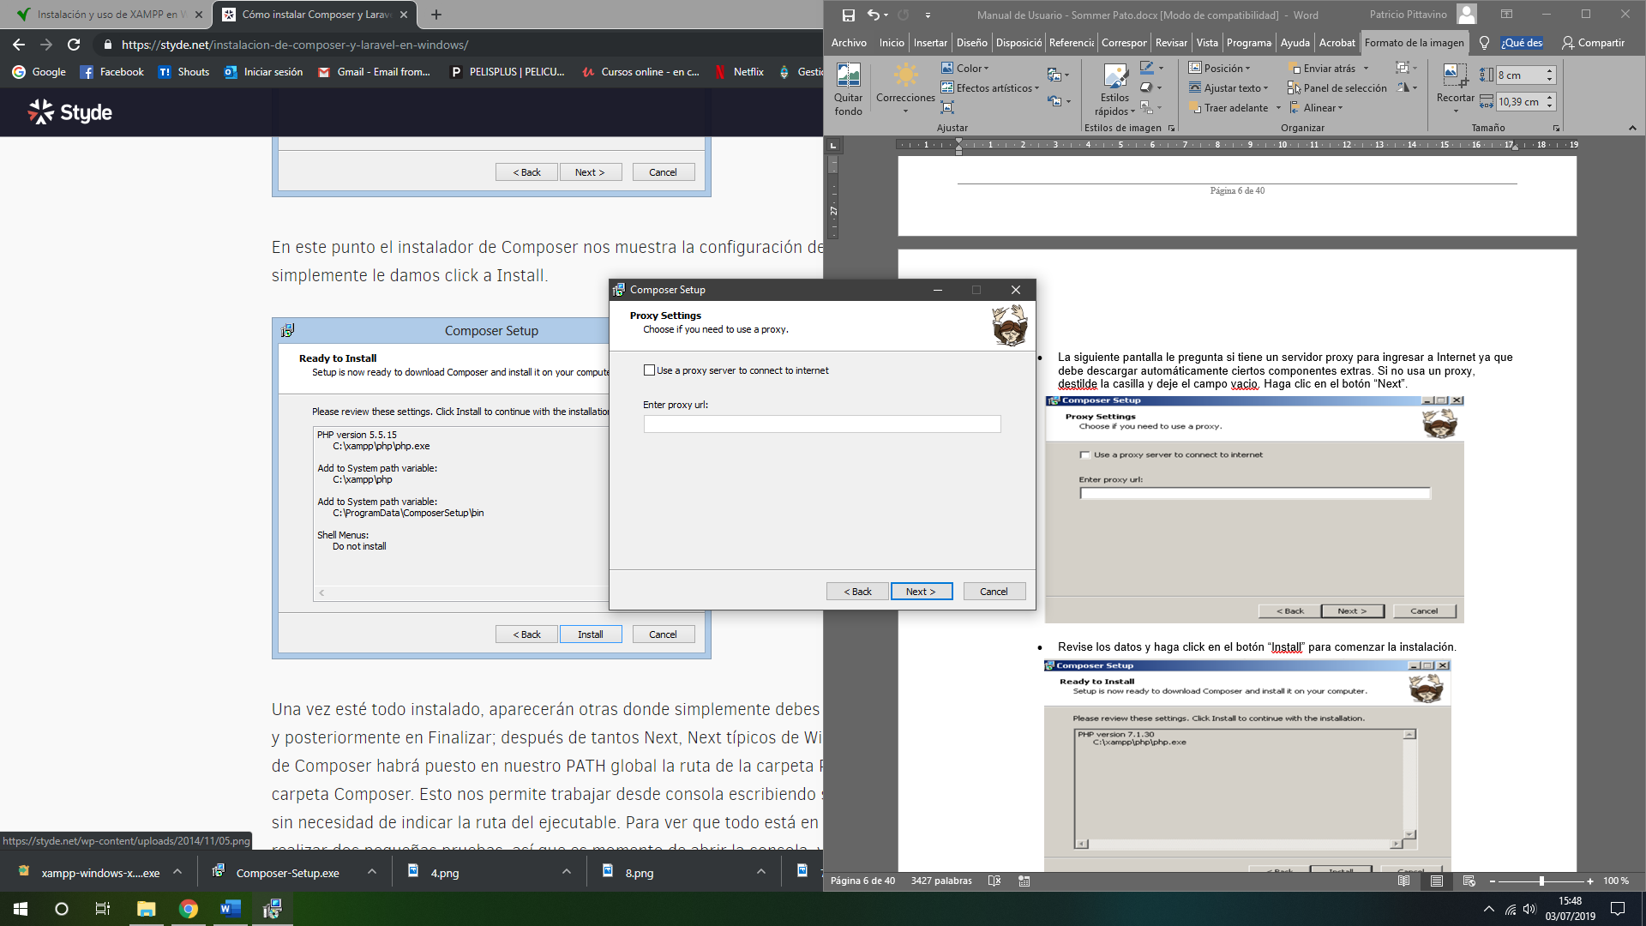

* Revise los datos y haga click en el botón “Install” para comenzar la instalación.

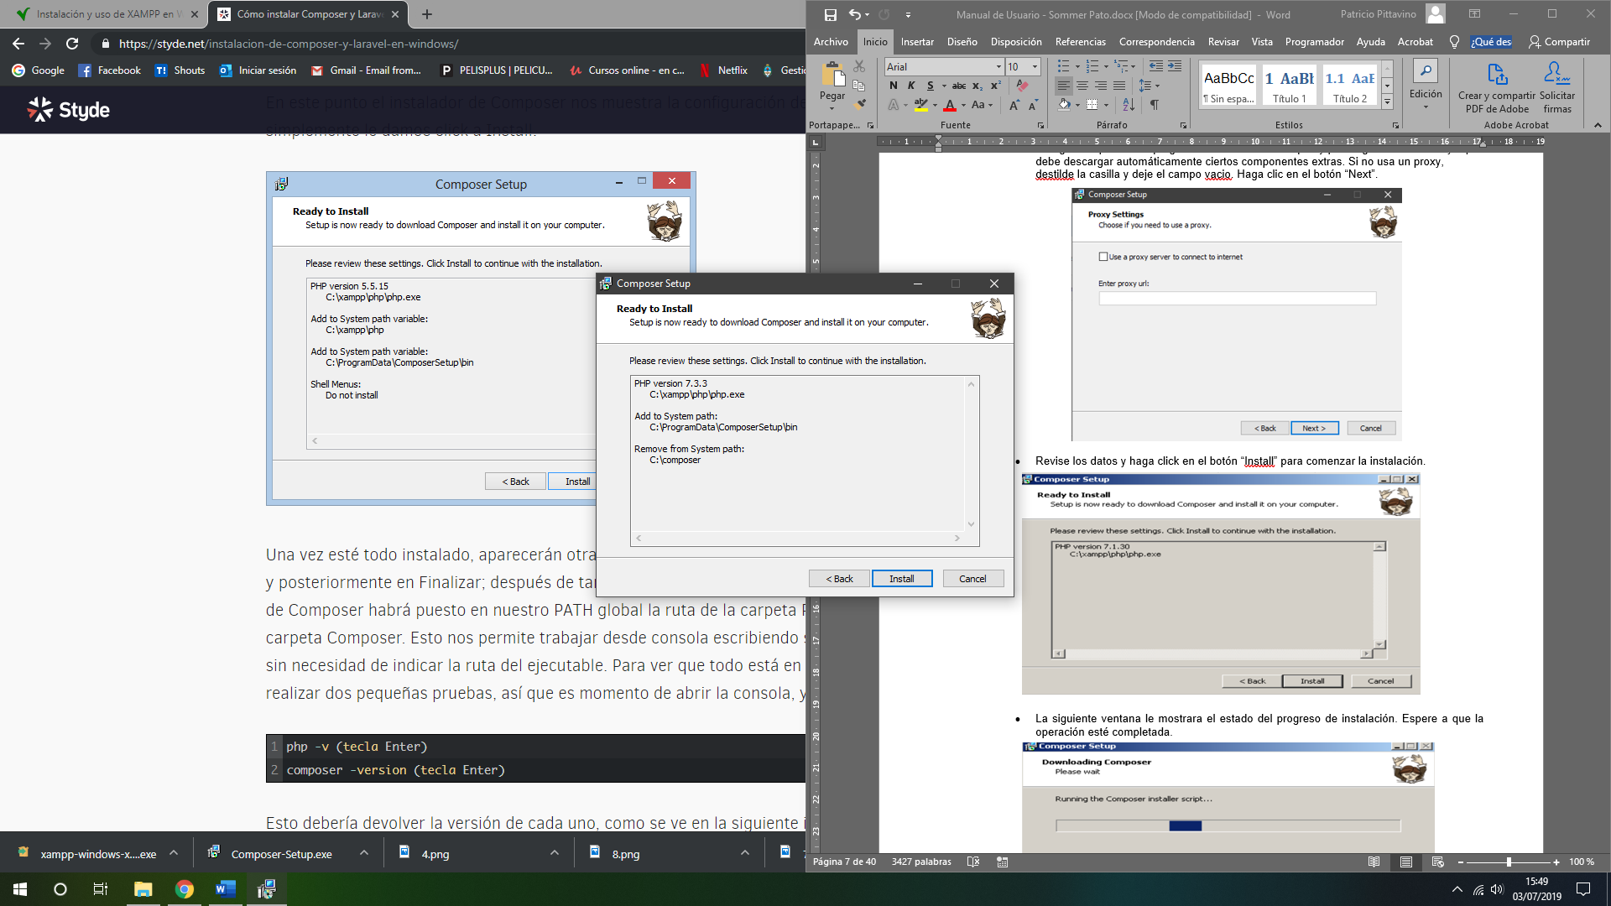

* La siguiente ventana le mostrara el estado del progreso de instalación. Espere a que la operación esté completada.

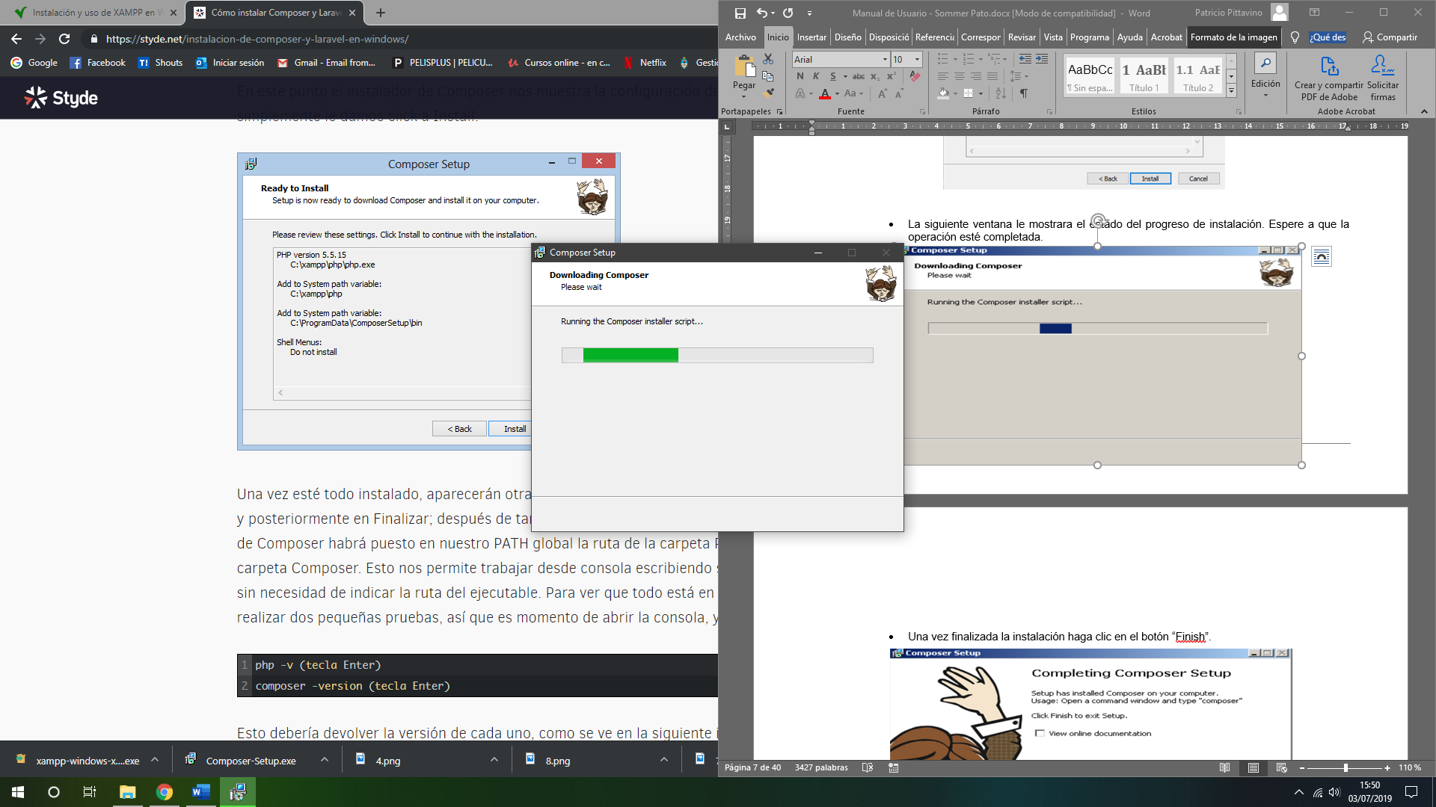

* Una vez finalizada la instalación haga clic en el botón “Finish”.

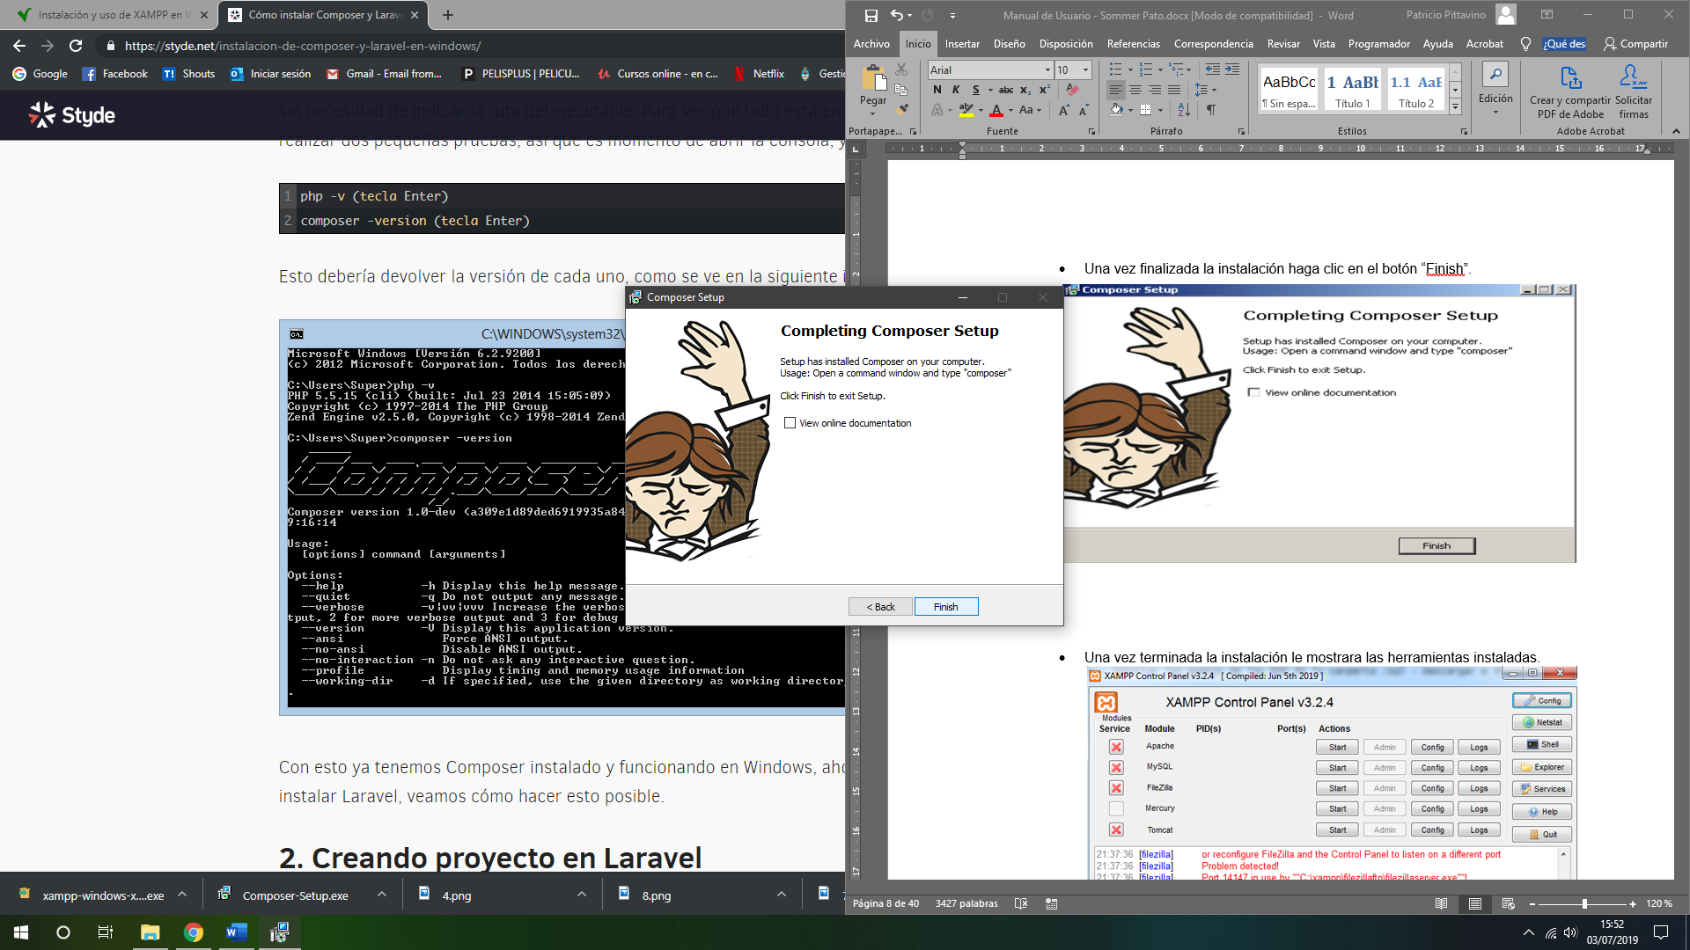

## Configurar Xampp:

* Al panel de control de XAMPP se puede acceder mediante el menú de inicio "Todos los programas > XAMPP > XAMPP Control Panel", si ya está iniciado, mediante el icono del área de notificación.
* La primera vez que se abre el panel de control de XAMPP, se muestra una ventana de selección de idioma que permite elegir entre inglés y alemán.

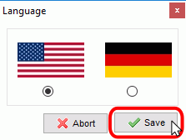

* En la siguiente pantalla haga clic sobre Start del servicio Apache y MySQL.

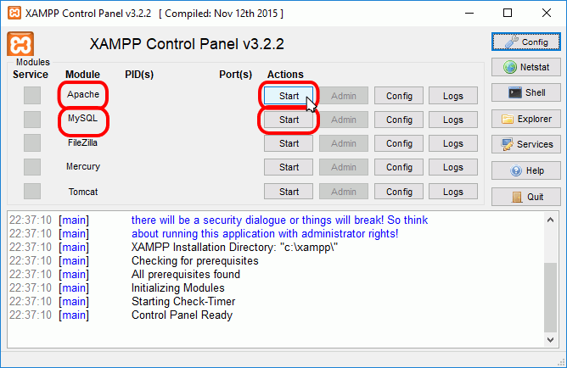

* Ingrese a su navegador web y escriba en la barra de navegación “localhost”. Si todo funciona correctamente se mostrará la siguiente ventana.

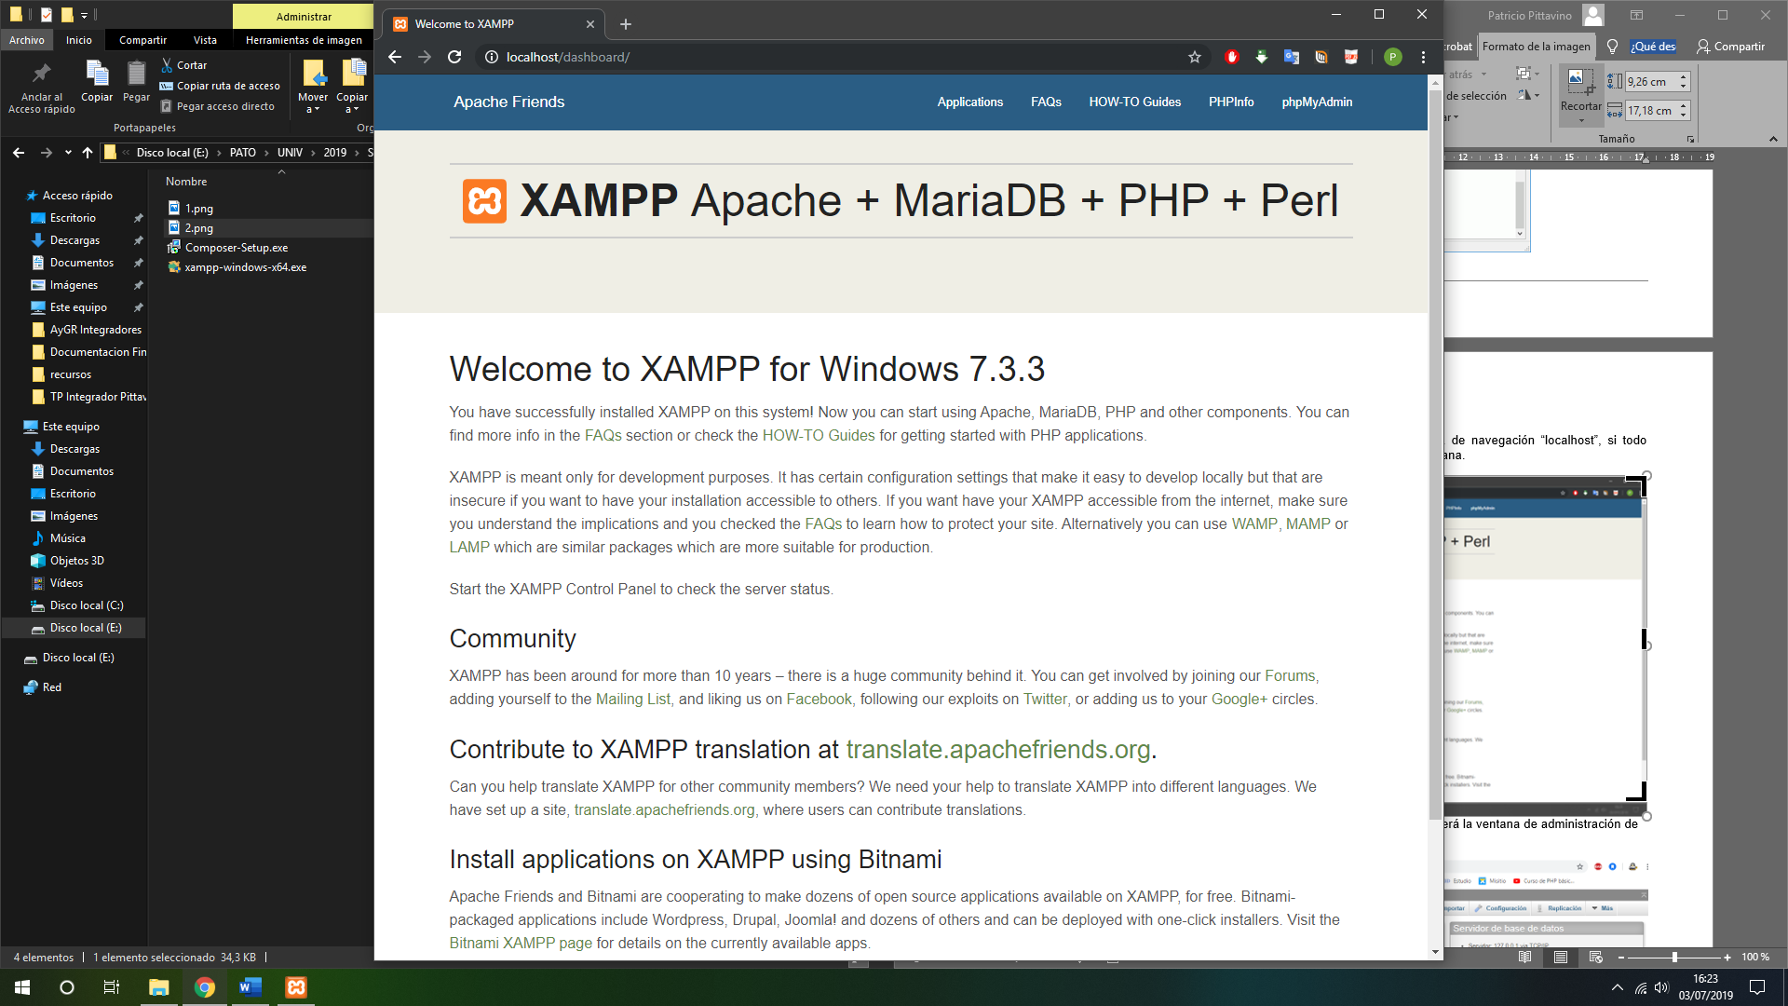

* 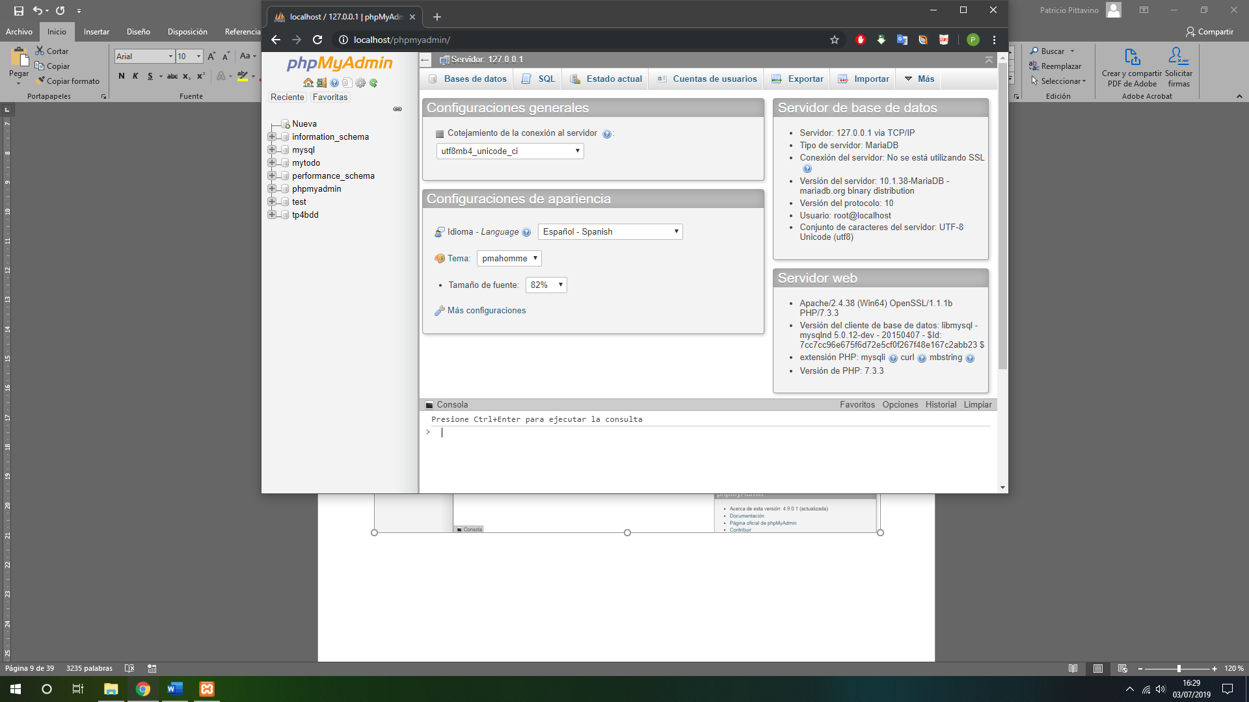Ahora en su barra de navegación escriba “localhost/phpmyadmin”. Aquí ingresara por única vez a la Gestón de la Base de Datos del Sistema.
* 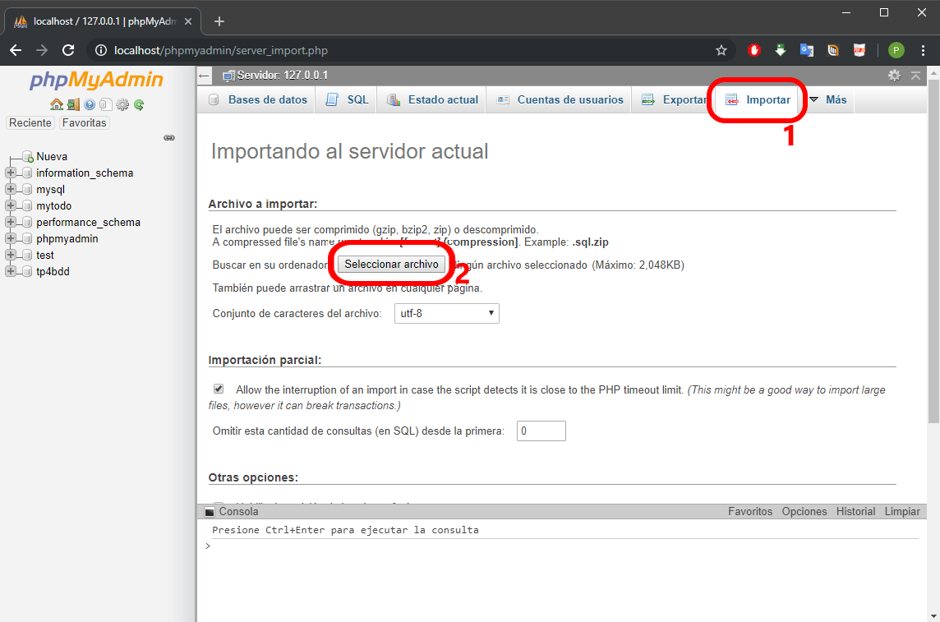Haga click en “Importar” y luego en “Seleccionar Archivo”
* Navegue hasta la ubicación “..\Sistema de Mantenimiento\Mantenimiento\sql”, seleccione el archivo “Tablas.sql” y haga click en “Abrir”.

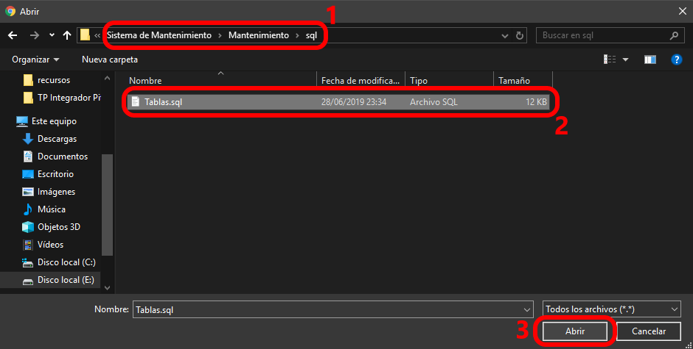

* 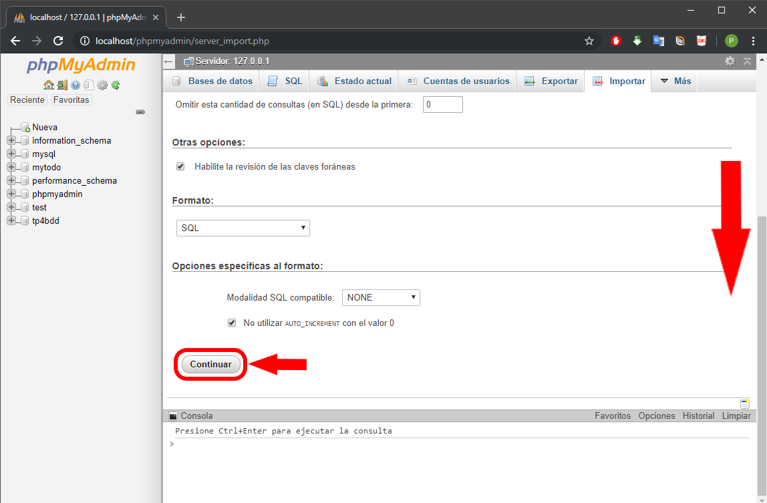De vuelta en la pantalla anterior, baje hasta el fondo y haga click en “Continuar”
* 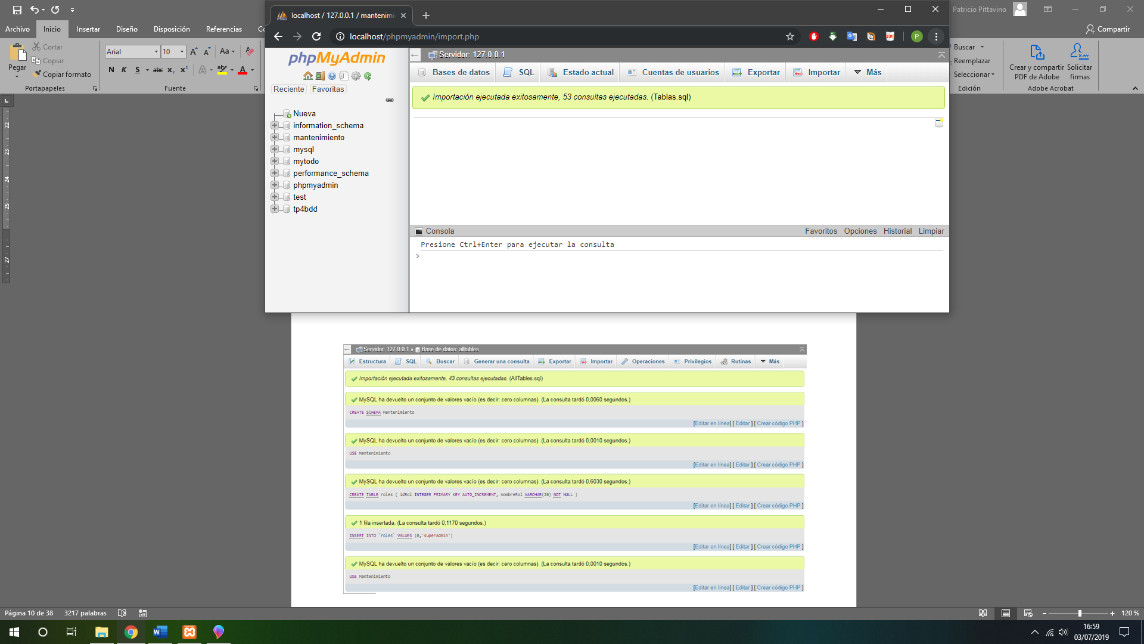Se mostrará la siguiente pantalla indicando que la creación de la Base de Datos fue exitosa.

## Compilar e Iniciar Sistema:

* 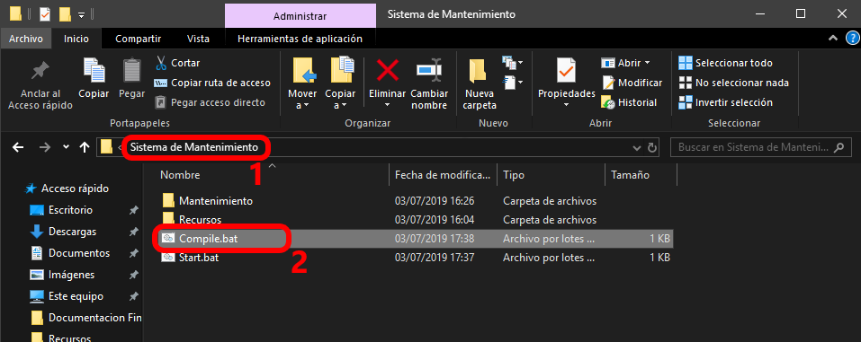En primer lugar diríjase a “..\Sistema de Mantenimiento” y haga doble click sobre “Compile.bat”.
* Verá la siguiente pantalla unos segundos mientras se compila el sistema. 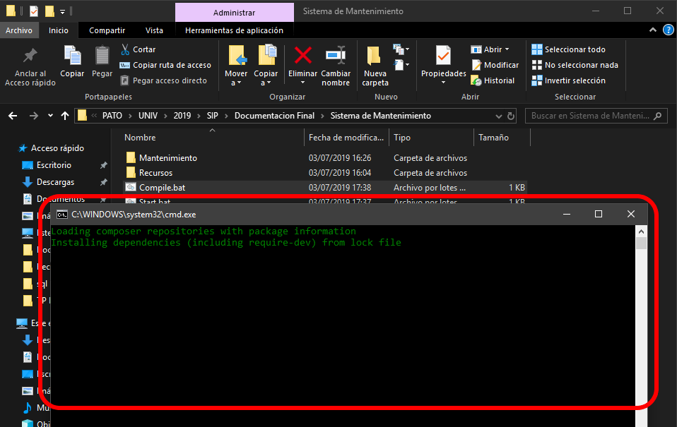
* 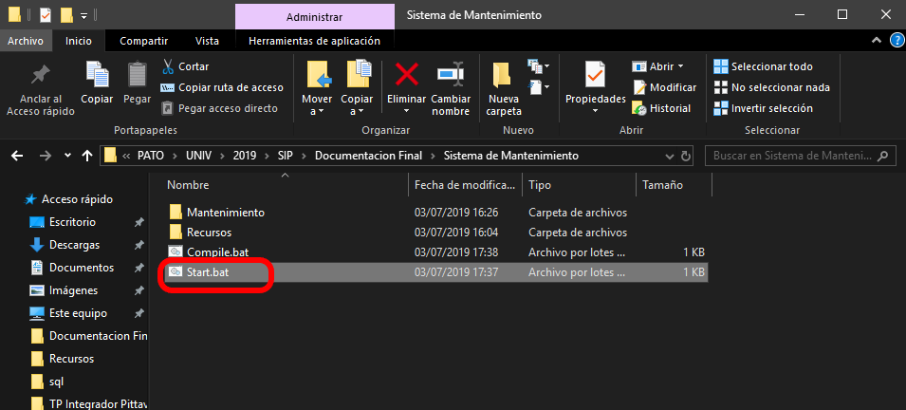Una vez que se cierra automáticamente la pantalla anterior, como paso final, haga click en “..\Start.bat”. Esto abrirá automáticamente en su navegador el Sistema de Mantenimiento.

# Inicio de Sesión:

* Para Comenzar a utilizar el sistema:

1. Ingrese el Usuario
2. Ingrese la Contraseña
3. Presione el botón “Ingresar”

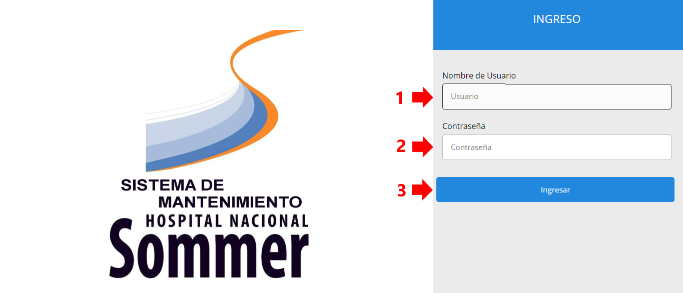

1. **Pantalla Principal**

El sistema es desarrollado para el sector de mantenimiento presentando las diferentes funciones, logrando a los usuarios que lo utilicen obtengan un mayor control y manejo de las siguientes funcionalidades:

* Gestión de usuarios
* Gestión de insumos
* Gestión de Orden de Compra
* Gestión de Informes
* Gestión de Agentes
* Gestión de Especialización
* Gestión de Sectores
* Administrar de Pedidos
* Gestión de Ordenes de Trabajo
* Gestión de Actividades

Como se muestra en la siguiente imagen (las imágenes son ilustrativas)

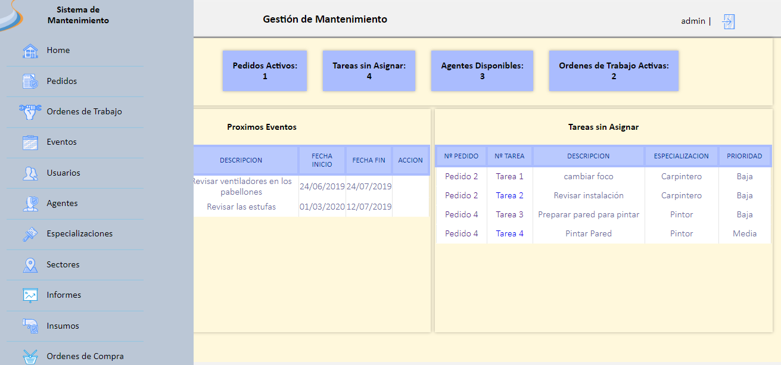

1. **Gestión de usuario**

Para generara un nuevo usuario debe tener permiso de administrador. Para crear un nuevo usuario haciendo clic sobre el signo “+ Crear Nuevo” desplegándose los campos necesario para completar:

En este apartado se muestra como se gestiona a los usuarios del sistema, administrando permisos, asignado roles, administrando a los usuarios y la gestión de personas.

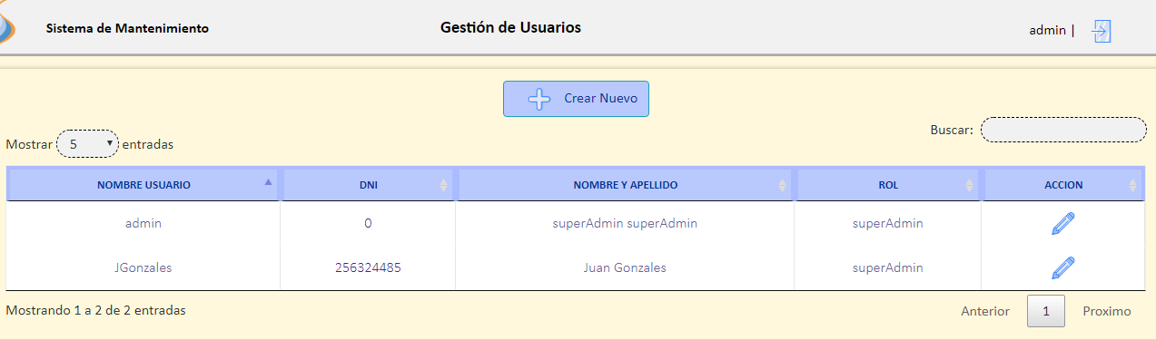

Gestión de usuario

## 1. Ingrese el nombre de Usuario

2. Ingrese la Contraseña

3. Confirme la contraseña

4. Especifique el rol

5. Seleccione a la persona

6. Clic “Agregar”

Completando los pasos anteriores se crea un nuevo usuario

* 1. Administración de Roles

El sistema permite administrar diferentes roles a distintos usuarios permitiendo las diversas funcionalidad para cada usuario.

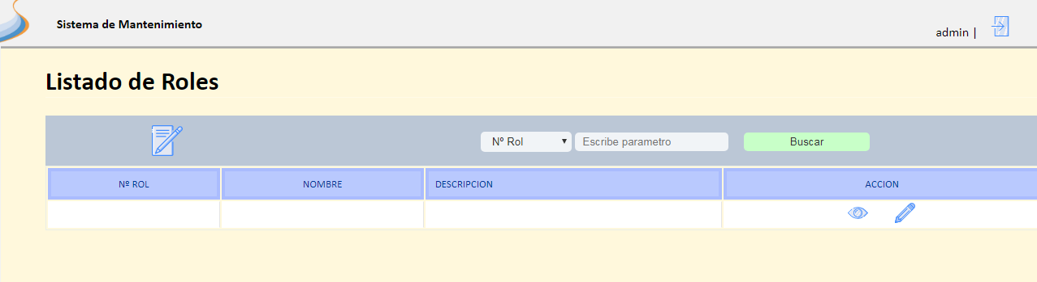

Administración de Roles

* 1. Alta de rol

El usuario con permisos o el administrador puede crear nuevos roles utiliza. Para crear un nuevo rol debe hacer clic en el botón “+ Crear Nuevo” mostrando la siguiente pantalla.

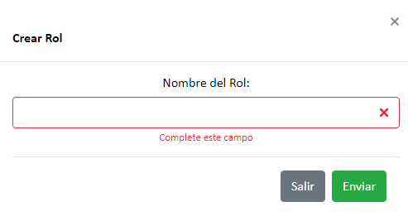

6.3 Modificar Rol

Para modificar un rol, este debe existir previamente. Primero debe buscar el rol por algún tipo de búsqueda, por ejemplo escriba el nombre de rol clic buscar y este si existe aparece abajo. Se podrá modificar haciendo clic sobre el lápiz logrando de esta forma modificar el nombre y la descripción deseadas, para finalizar la operación hacer botón “Guardar cambios”

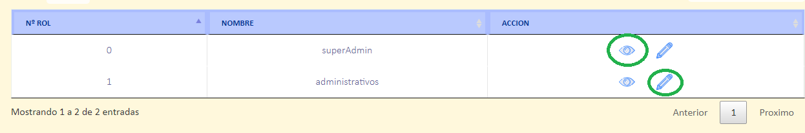

Modificar Rol

6.4 Administración de Permisos

El usuario debe tener permisos para poder crear modificar o eliminar permisos, en caso de no tener los privilegios contactarse con el administrador para que le habilite los permisos necesarios.

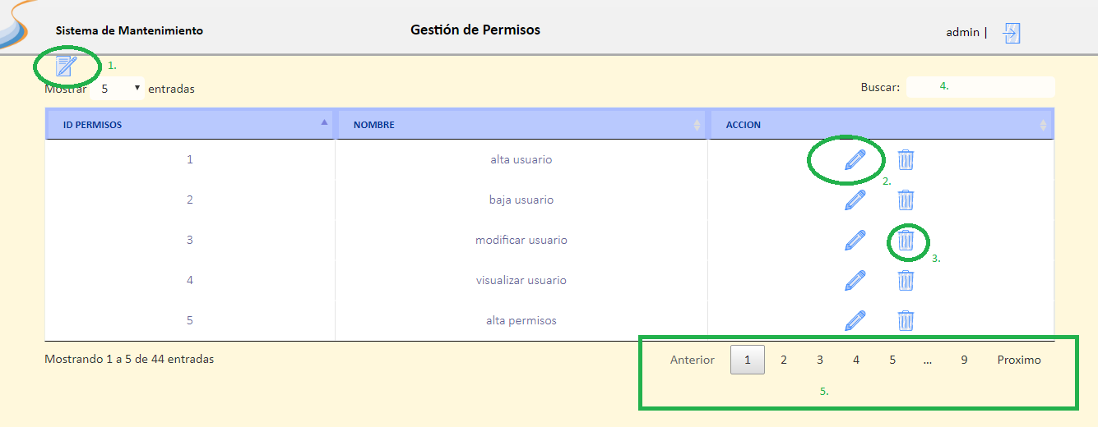

Administración de Permisos

Como se muestra en la imagen el usuario puede generar (1), modificar (2) y/o eliminar (3) permisos. Para buscar un permiso hay dos formas posibles 4. Filtrar por el ampo de búsqueda o 5. Navegar por todos los permisos hasta encontrar el elegido.

6.5 Crear Permiso (1)

Para crear un permiso nuevo solo debe ingresar el nombre y clic sobre el botón “Enviar”.

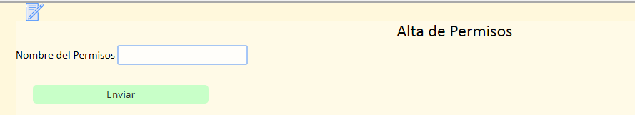

Asignar permiso

6.6 Eliminar permiso

Como muestra en la figura para eliminar permisos debe hacer clic sobre el tacho, le saldrá un mensaje de advertencia preguntando si realmente desea eliminarlo, al confirmar la acción se borrara el permiso elegido

6.7 Modificar permiso

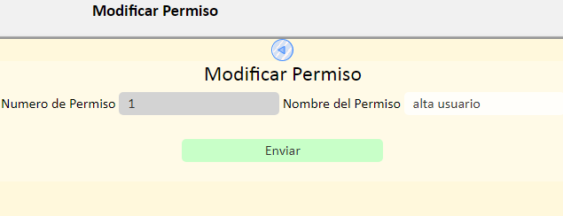

Como muestra la imagen posterior se puede modificar el nombre del permiso, confirmando la operación haciendo clic sobre el botón “Enviar”

6.8 Administración de Usuario

En este apartado se encuentra el listado, altas y modificaciones de usuarios. El usuario que podrá realizar dicha operaciones debe tener asignado los permisos correspondientes. Por ejemplo el usuario administrador del sistema.

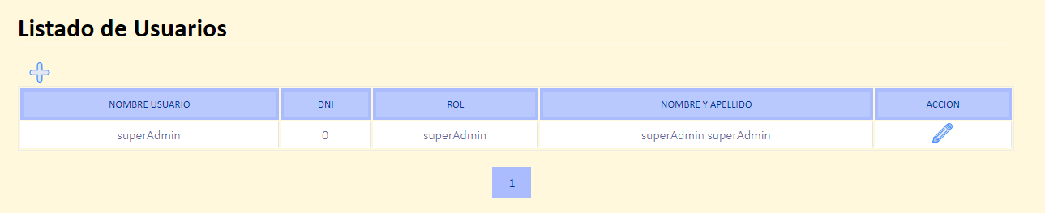

Administración de Usuario

* 1. **Alta de usuario**

La siguiente ventana muestra como realizar el alta de un nuevo usuario colocando un nombre de usuario que no exista previamente y una contraseña de por lo menos 6 caracteres alfanumérico Persona asociada y un rol

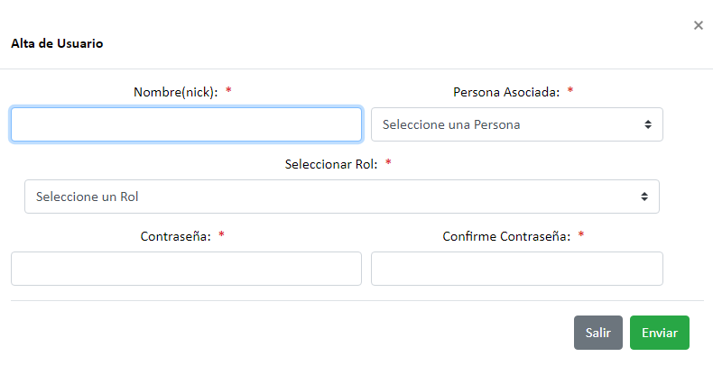

Alta de usuario

**6.10 Modificar usuario**

El sistema permite modificar la contraseña del usuario, el cual haya olvidado la contraseña que tenia previamente

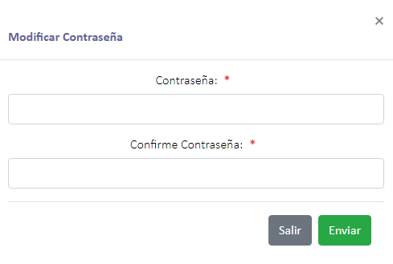

Modificar usuario

# Gestión de personas

El sistema permite al usuario gestionar a las personas mostrando el listados de personas que están cargadas, usted puede realizar un filtro del listado escribiendo en Buscar un campo un parámetro deseado, también se puede pude realizar altas bajas, modificación y ver su estado de la persona.

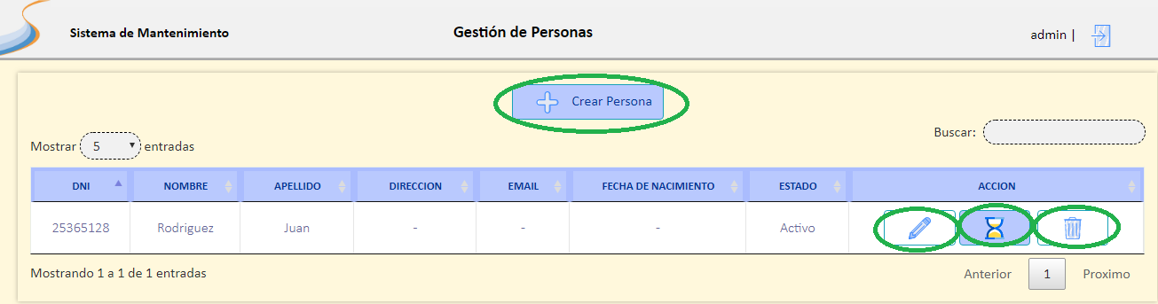

Gestión de personas

7.1 Alta de persona

Para dar de alta una persona se deben cargar campos obligatorios que son DNI, Nombre y Apellido. EL resto de los campos son optativos (Dirección, email y Fecha de nacimiento). Una vez cargados los datos de los campos obligatorios, debe hacer clic sobre el botón “Enviar”, logrando de esta manera el alta de una nueva persona.

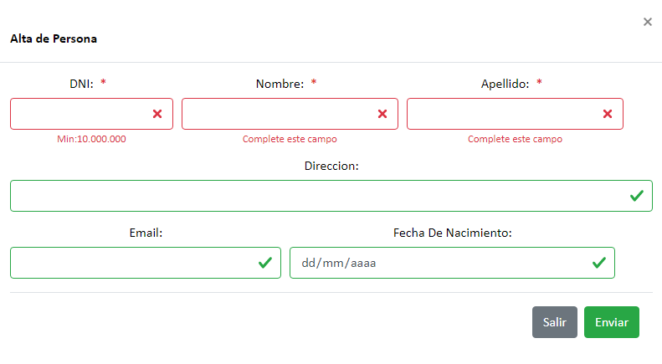

Alta de persona

7.2 Modificar persona

El este apartado el usuario con los permisos necesarios podrá modificar los campos deseados: Nombre, Apellido, DNI, Dirección, Email, Teléfono.

Para modificar a la persona debe hacer clic en el botón mostrando la pantalla que esta a continuación pudiendo modificar los campos que requiera, una vez hecho los cambios debe pulsar en botón “Enviar” para realizar el cambio.

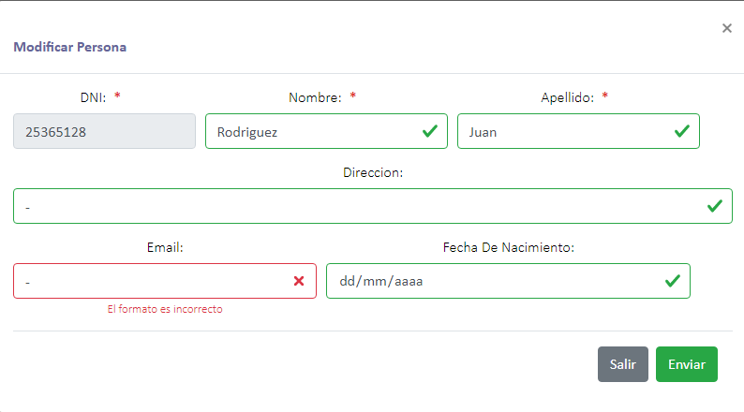

Modificar

**7.3 Eliminar Persona**



Para eliminar una persona debe apretar el botón de la persona que desea borrar, salda el mensaje si usted está seguro de realizar la acción, al confirmar la acción se eliminara la persona deseada.

**7.4 Estado de la Persona**

El sistema permite cambiar el estado de una persona pulsando el botón  y seleccionando un estado. Para terminar el proceso haga clic en el botón “Enviar”

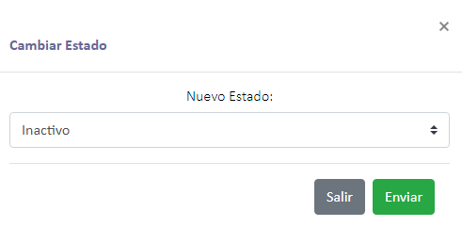

1. Gestión de Agentes

El sistema permite la administración de agentes pertenecientes al sector de mantenimientos mostrando el listado de todos los agentes que pertenecen al servicio con la información por cada agente, puede realizar un filtro en la búsqueda por algún campo determinado las funciones principales son Crear Agentes, 2.Ver agente, Modificar y Eliminar.

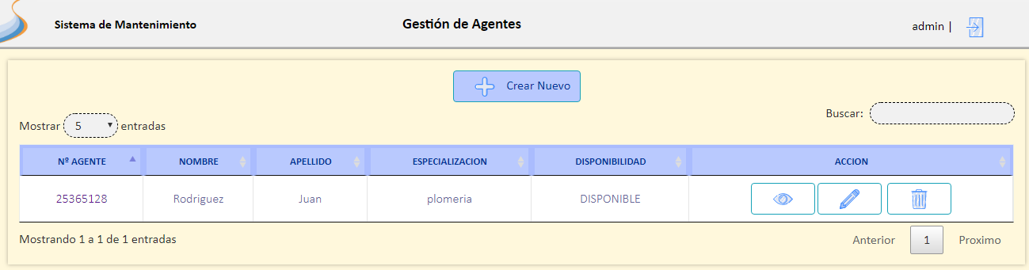

Gestión de Agentes

* 1. Alta de Agente

Para dar de alta debe hacer clic en el botón “+ Crear Nuevo” mostrando la siguiente pantalla que tendrá que asignarle una especialización a personal elegido

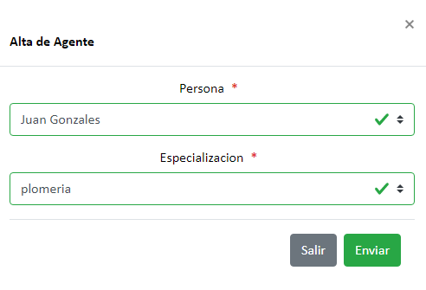

Alta de agente

* 1. Modificar Agente

EL sistema permite modificar la especialidad del Agente, haciendo clic en el botón seleccionando la desea y haciendo clic en el botón “Enviar”

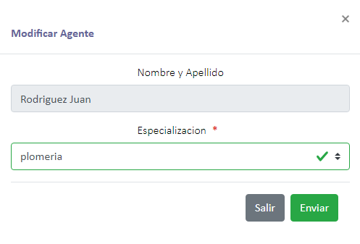

Modificar Agente

8.3 Eliminar Agente

Para eliminar un agente solo debe hacer clic en el botón solicitando la confirmación de la eliminación del usuario seleccionado.

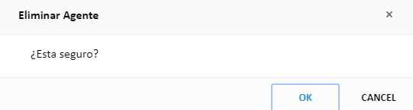

8.4 Ver detalles del Agente

El sistema mostrara el listado de todo el personal y su disponibilidad.

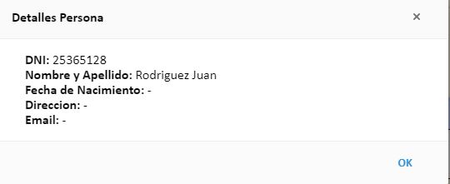

9. Gestión de sectores

El sistema contiene las diferentes funcionalidades para gestionar los sectores del hospital, mostrando en primer instancia todos los sectores que tiene cargados, se puede realizar el alta un nuevo sector , modificar datos de un sector y hasta dar de bajas sectores, logrando así un mejor manejo de los diversos sectores del hospital.

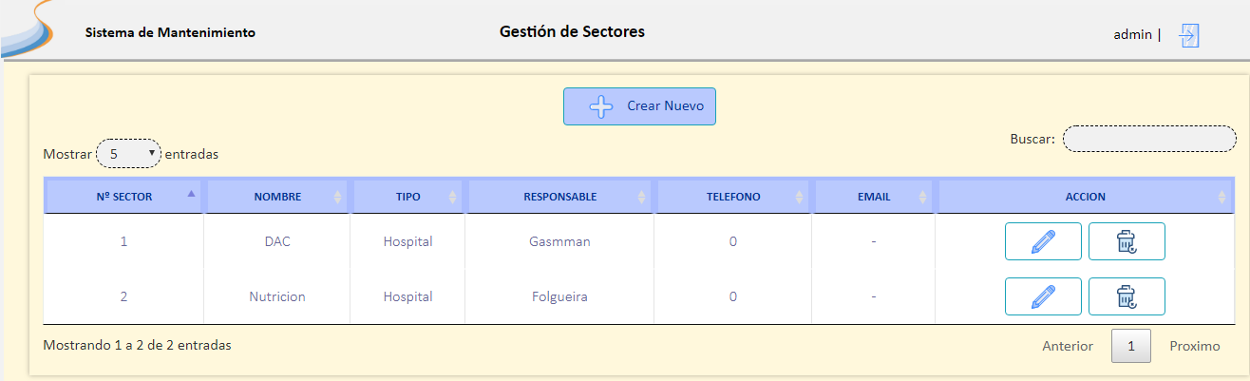

* 1. Alta de sectores

Permite crear un nuevo sector debe completar los campos obligatorios (Nombre Sector, Nombre del Responsable y el tipo) especificando, el nombre del sector que se desea crear, tipo del sector que pertenece.

Descripción = La ubicación es el tanque de Agua.

Una vez cargado todos los datos hacer clic en el botón de alta para generar el sector nuevo, si presiona el botón de “cancelar”, se cancelara y no creara ningún sector.

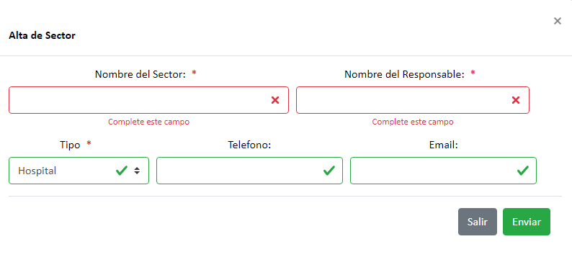

Alta de sectores

* 1. Modificación de sector

Para modificar un sector deseado debe hacer clic sobre mostrando la siguiente ventana:

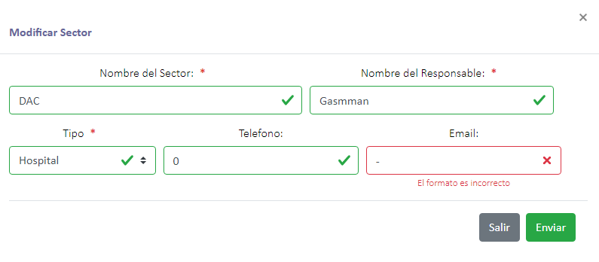

Modificación de sector

Los campos que puede modificar son: el nombre, tipo, el responsable, teléfono y el correo. Una vez cargados los campos modificados hacer clic sobre el botón “Enviar”

9.3 Baja de Sectores

Para dar de baja un sector solo debe hacer clic sobre el botón del sector que desea eliminar. Saldrá un mensaje solicitado la conformación, al aceptar la confirmación el sector será eliminado.

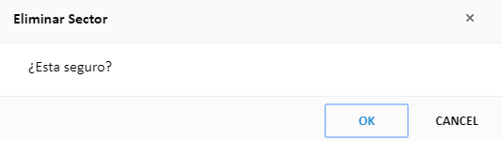

10. Administración de Pedidos

El siguiente modulo permite administrar los pedidos. Permitiendo al usuario ver el listado de todos los pedidos, de los cuales se pueden filtrar por algún tipo de búsqueda definido por el usuario como prioridades (Baja, Media, Alta), sector, entre otras.

El sistema permite dar de altas, visualizar modificar y eliminar pedidos

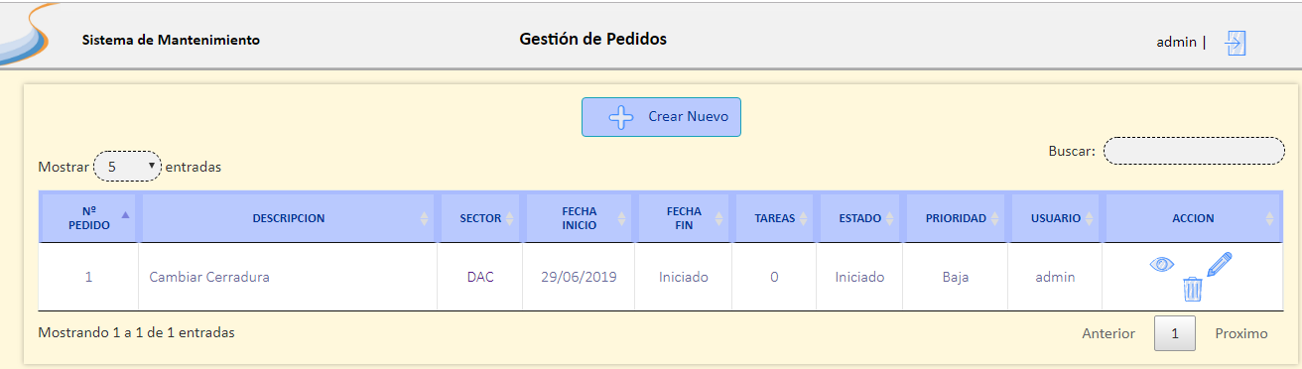

Administración de Pedidos

10.1 Alta de Pedido

Para dar de alta un pedido debe hacer clic sobre el botón . En la sección el usuario cargara la recepción del pedido describiendo los datos básicos del cual fue recepcionado posteriormente por teléfono o vía email, en el se podrá asignar la prioridad (Baja, media, alta, urgente), la fecha que creó el pedido y el sector que lo solicito, una vez cargada los datos clic sobre el botón “Enviar”, si desea cancelar la operación solo debe hacer clic en el botón de “Salir”.

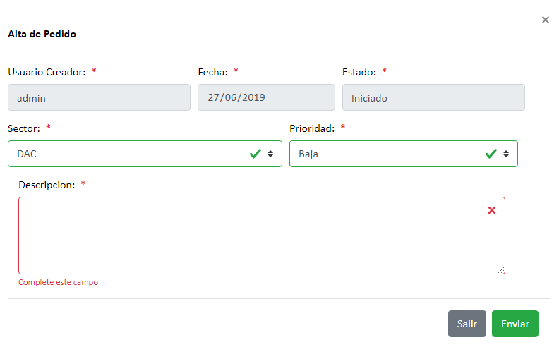

10.2 Modificar pedidos

Para modificar un pedido debe hacer clic sobre el botón mostrando la ventana de modificación, en ella se puede modificar la descripción, la prioridad si es que cambio y la descripción.

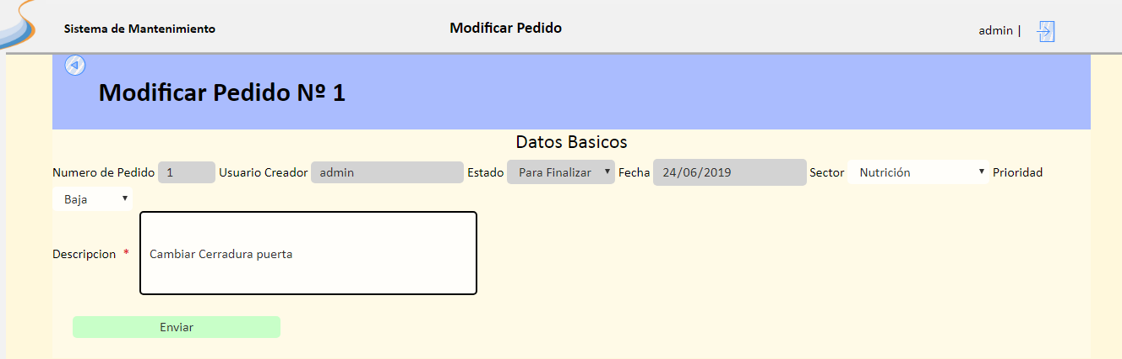

Modificar pedidos

10.3 Eliminar un Pedido

Para poder eliminar un pedido, solo se podrá hacer si tiene el estado en iniciado, cuando cambie su estado este no podrá ser eliminado. Se podrá dar cuenta con el botón

Como se muestra en el siguiente ejemplo

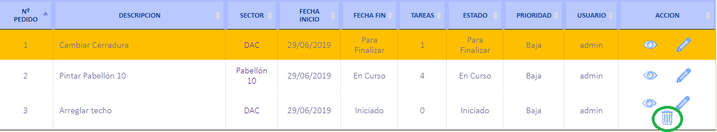

11. Gestión de insumos

En este apartado se encuentra la manera de gestionar los insumos que tendrá el sector para la utilizar en las órdenes de Trabajo.

Como vemos en la imagen el sistema muestra el listado de todos los insumos, pudiendo filtrar el listado mediante algún parámetro de búsqueda como el nombre de algún ítem también puede cargar un nuevo insumo, modificar, eliminar y visualizarlos.

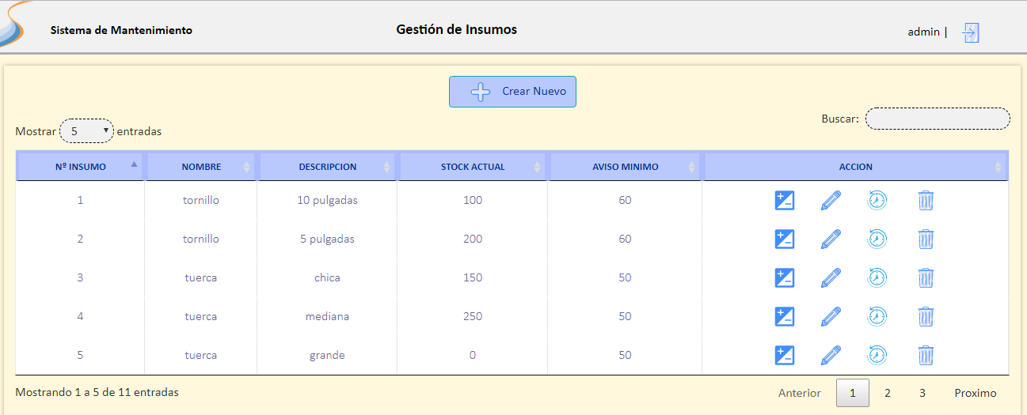

Gestión de insumos

**11.1 Alta de insumos**

Para dar de alta un nuevo insumo solo debe hacer clic en el botón”+ Crear Nuevo”.

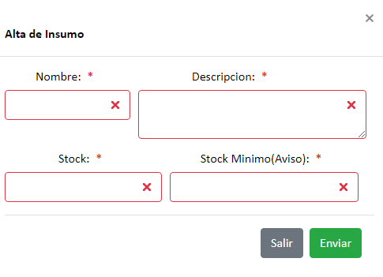

Alta de insumos

Los campos que debe llenar son el nombre del producto, la cantidad que desea cargar y una descripción del ítem y un stock mínimo una vez cargado los datos debe hacer clic en el botón “Enviar”.

11.2 Baja de insumos

Un ítem puede darse de baja si este no haya sigo asignado a una orden de trabajo, si el botón significa que puede dar de baja un ítem.

11.3 Modificación de Insumo

Para modificar un ítem debe hacer clic en el botón mostrando la siguiente ventana.

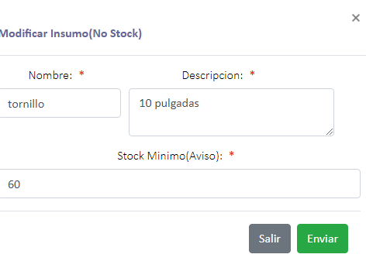

Modificación de Insumo

Los campos que puede modificar de un insumo son: el nombre, la descripción y stock mínimo. Una vez hecho los cambios deseados y quererlos guardar solo debe hacer clic en el botón “Enviar”.

11.4 Incrementar/Decrementar cantidad de Insumo

Puedo incrementar los insumos haciendo clic en el botón 

11.5 Historial de Insumo

El siguiente botón muestra el historial que tuvo un insumo 

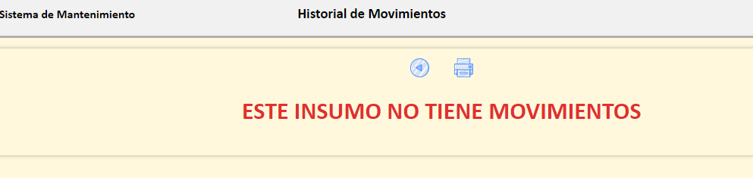

12. Gestión de actividades

En este apartado se muestra la gestión de actividades programadas, es decir muestra el listados de todas las tareas con sus respectivas fechas inicio y fin.

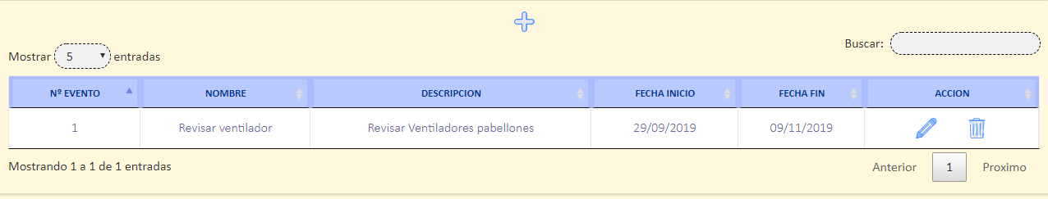

Gestión de actividades

12.1 Agregar Evento

El sistema permite agregar eventos del cual el usuario determina un nombre, una descripción y la fecha en la que debería iniciar y una estimación en la fecha de finalización, cuando se completa todos los campos debe presionar el botón “Enviar” para ingresar una nueva tarea que ha sido programada.

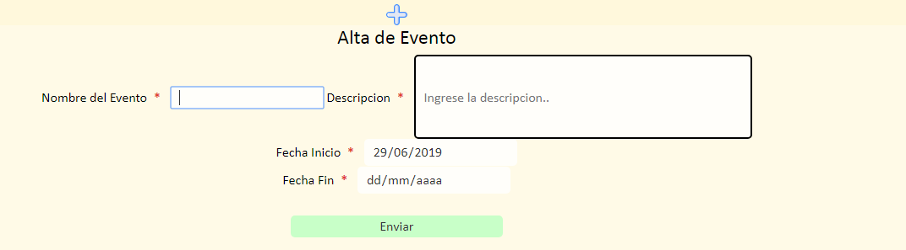

Agregar Evento

12.2 Modificar Evento

Para modificar un evento debe hacer clic sobre el botón logrando modificar la descripción, fecha inicio y fecha. Una vez realizado todos los cambios necesarios presionar el botón “Enviar” logrando almacenar de forma permanente los cambios realizados.

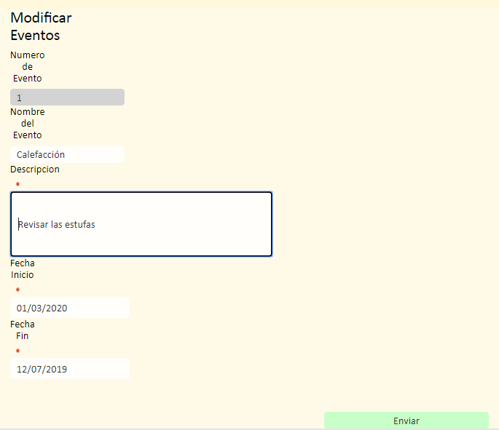

Modificar Evento

12.3 Eliminar Evento

Para Eliminar un Evento haga clic en el botón del evento que desea borrar, se le pedirá la confirmación del evento, una vez confirmado se eliminara el evento

13. Gestión de especialización

El sistema permite Gestionar las diferentes funciones de especializaciones mostrando todo el listado de las especializaciones que están cargadas para que el usuario tenga un mejor manejo, la actividad que puede realizar son la de alta, modificar o eliminar.

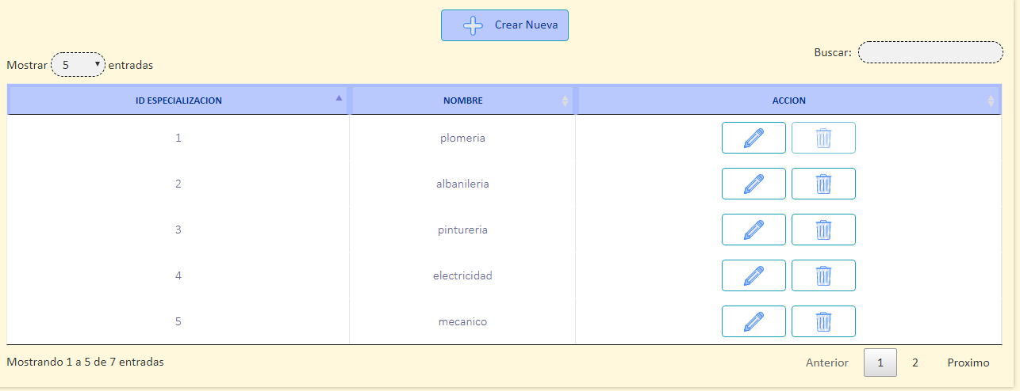

Gestión de especialización

13.1 Alta de especialización

A medida que el usuario valla necesitando distintas especializaciones el sistema permite la creación de nuevas especializaciones, colocando una descripción y apretando el botón “Agregar”

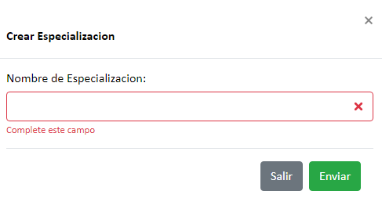

Alta de especialización

13.2 Modificar especialización

 El sistema permite modificar el nombre de una especialización haciendo clic en el botón

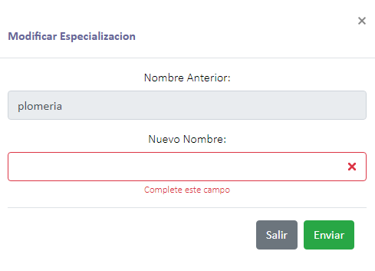

13.3 Eliminar especialización

El sistema permite eliminar una especialización deseada haciendo clic en el botón



Siempre y cuando una especialización no haya sigo asignada

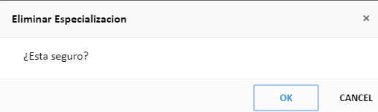

14. Gestión de orden de compra

El sistema permite generar unas nuevas órdenes de compras, mostrando el listado de todas las ordenes de comprar que hay están generadas Modificarla

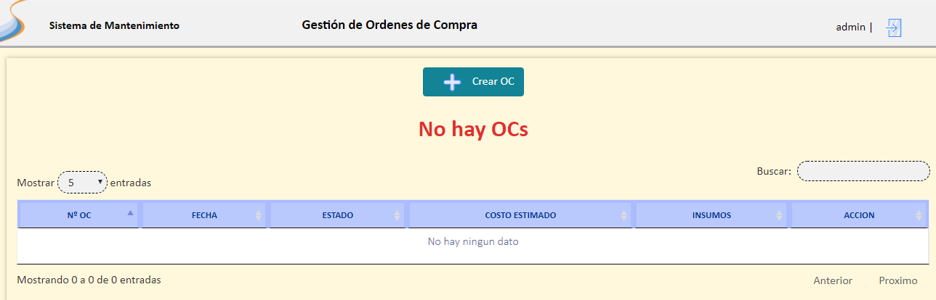

Gestión de orden de compra

14.1 Generar Orden de Compra

El sistema permite crear órdenes de compra, mostrando los productos que están faltantes ayudando al usuario a elegir los productos que le son de mayor interés. Usted debe seleccionar los productos que requieran con sus respectivas cantidades, debe hacer clic en enviar

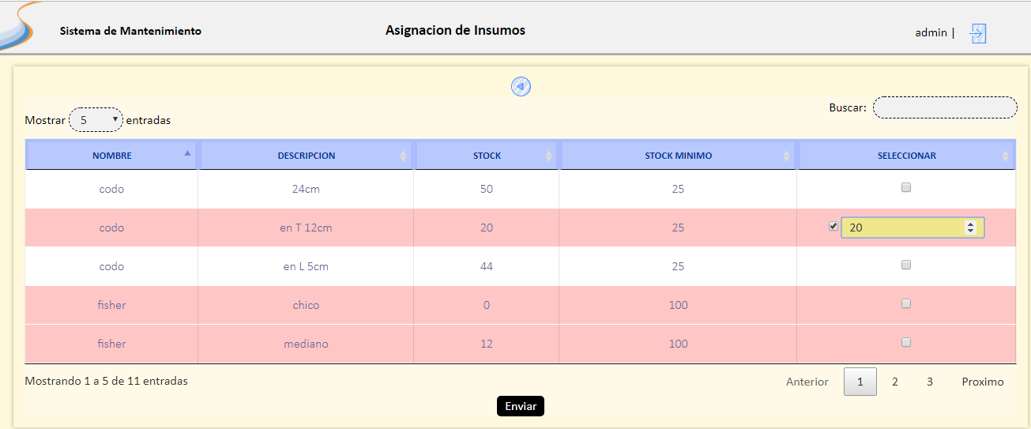

Generar Orden de Compra

Ingrese un costo estimado y haga clic en el botón “OK” para terminar el proceso de generar la Orden de Compra

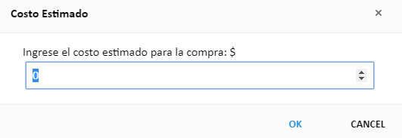

15. Gestión de Órdenes de Trabajo

La Gestión de Ordenes de Trabajo muestra el listado de todas las Ordenes de Trabajado, este listado se puede filtrar escribiendo en el campo buscar una descripción por ejemplo el estado (Pendiente, Finalizado, A realizar), número Orden de trabajo.

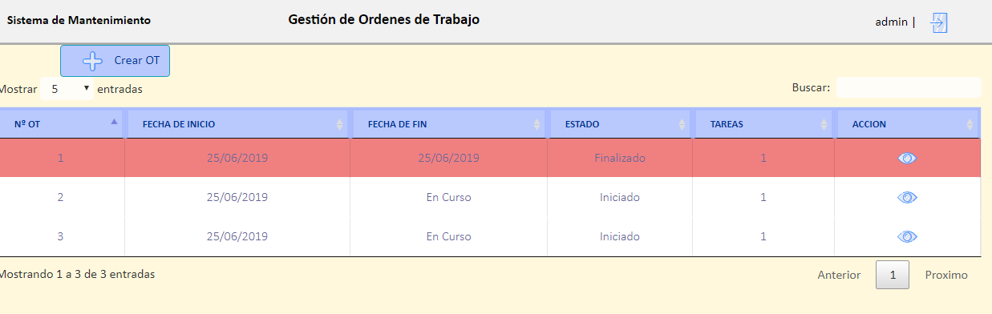

Gestión de Ordenes de Trabajo

15.1 Creación de Orden de Trabajo

Para Crear una Orden de Trabajo debe hacer clic sobre el botón “+ Crear OT” mostrando el listado de todas las tareas que no están asignadas pertenecientes a cada pedido.

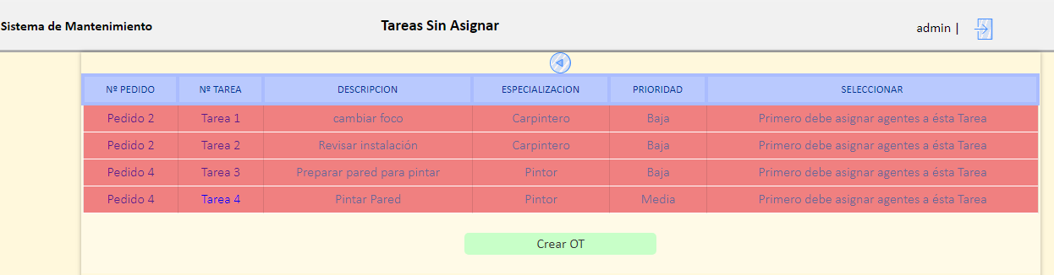

Tarea sin asignar

Pudiendo hacer clic en el número de pedido mostrar la ventana de la ficha de pedido, en ella nos mostrara la descripción del pedido y el listado de las tareas, también podemos agregar tareas, modificarla asignarle un agente, asignar insumos si son necesario o eliminar una tarea.

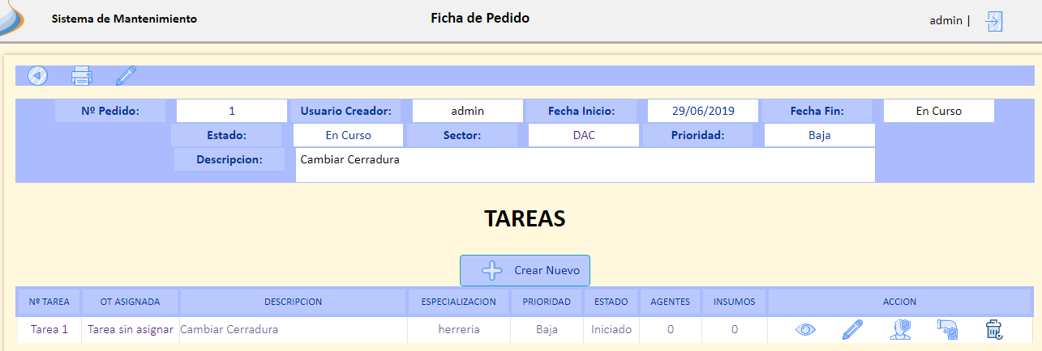

Ficha de pedido

15.2 Creación de Tarea

Para crear una nueva tarea debe hacer clic en el botón  apareciendo la siguiente pantalla, para poder dar de alta la tarea debe cargar una descripción, tipo de especialización y su respetiva prioridad, para terminar el proceso debe hacer clic en el botón “Enviar”, en caso si desea cancelar la operación solo hacer clic en el botón “Salir”.

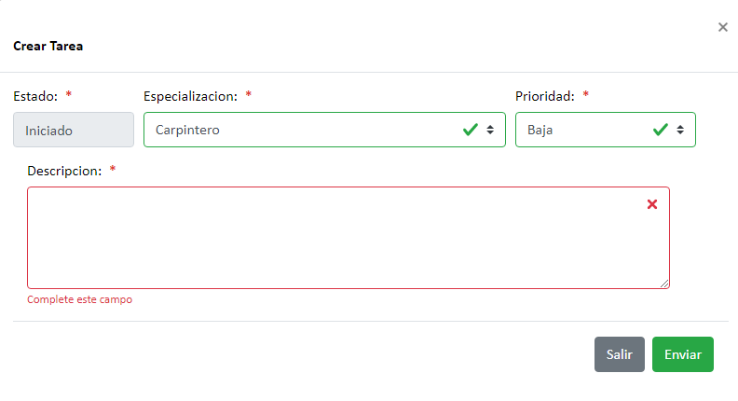

15.3 Modificar la Tarea



Para modificar una tarea debe hacer clic en el botón apareciendo la siguiente pantalla, los campos a modificar son: el tipo de especialización, cambiar la prioridad y cambiar la descripción.

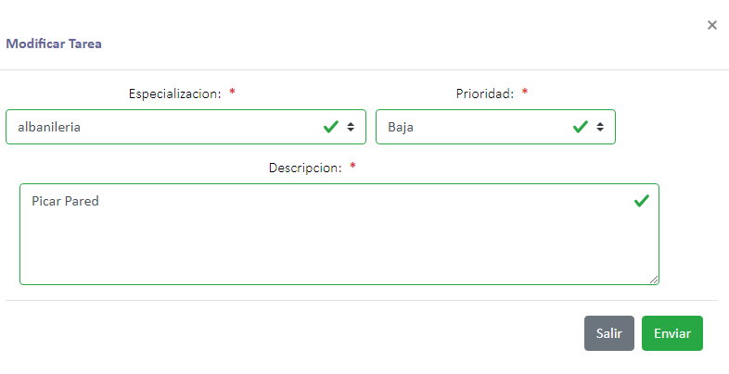

**15.4 Asignar Agentes:**

En las tareas se pueden asignar agentes haciendo clic en el botón  mostrando la ventana con lista de los agentes disponibles, pudiendo asignar a los agentes que correspondan, como muestra la siguiente imagen.

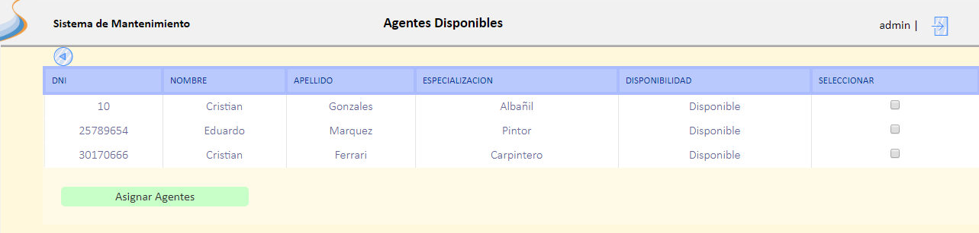

**15.5 Asignar Insumos**

Si es necesario a las tareas se le pueden agregar insumos haciendo clic en el botón mostrando la siguiente imagen que muestra como asignar los insumos y sus respectivas cantidades.

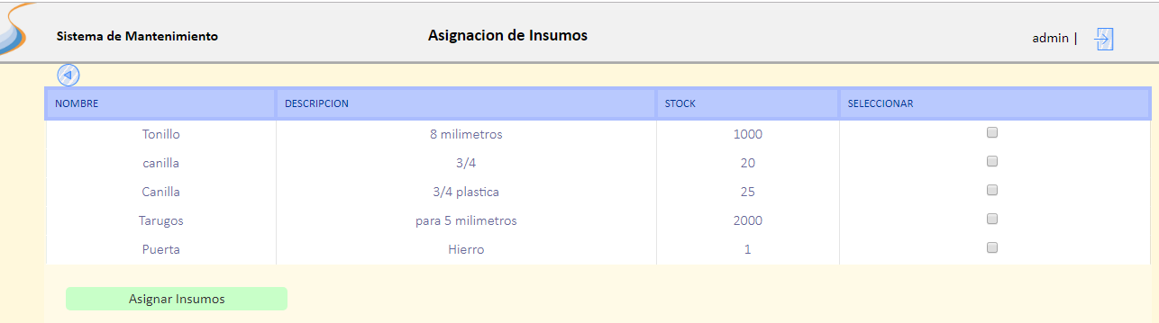

Asignar Insumos

Al terminar con la asignación de los parámetros de la tarea se habilitara la creación de una orden de trabajo y pulsando el botón “Crear OT”

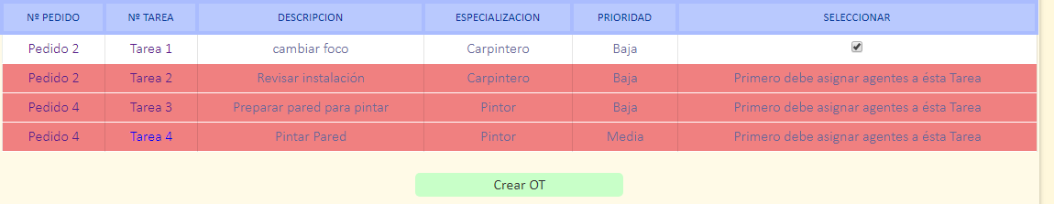

Crear OT

Terminado el proceso muestra las órdenes de trabajo la siguiente imagen.

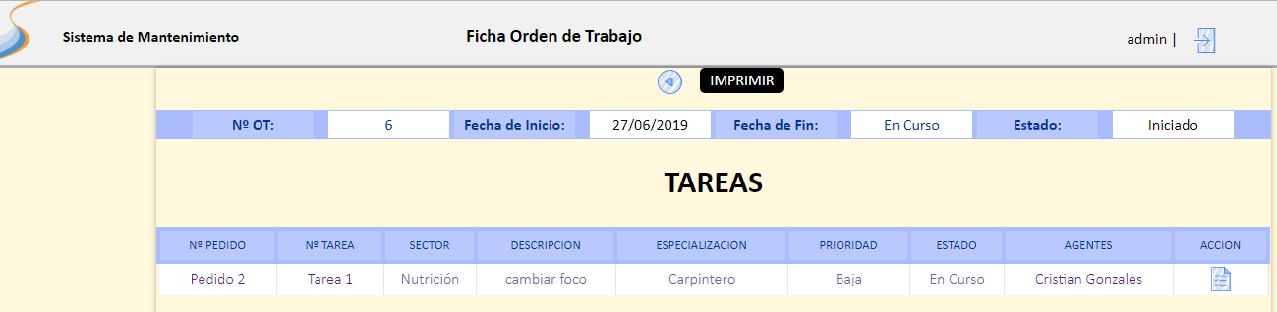

OT Creada

El siguiente botón  Imprime la Ficha de Tarea completa con los datos que fueron cargados.

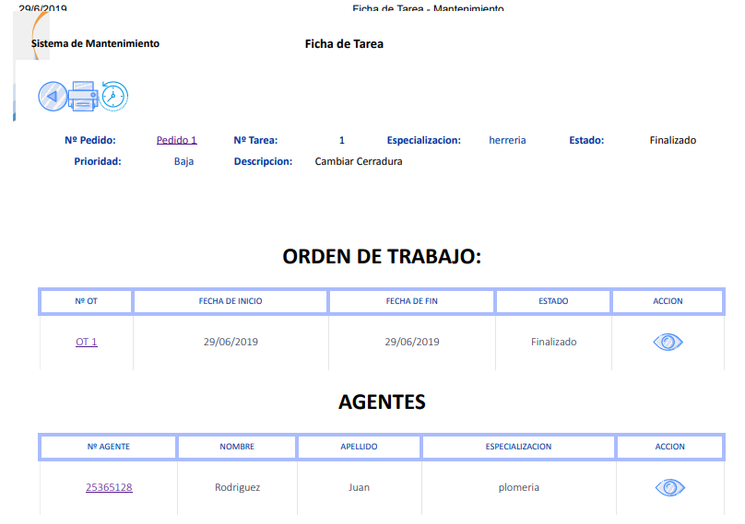

El siguiente botón  muestra el estado de los pedidos con sus respectivas descripciones.

